同济大学计算机系

计算机组成原理课程综合实验报告



学 号 2452769
姓 名 幸可函
专 业 计算机科学与技术
授课老师 张冬冬

- 实验内容
使用Verilog 实现31条MIPS指令的单周期CPU的设计、前仿真、后仿真和下板调试运行。
- CPU数据通路设计
（1）根据每条指令所涉及部件和部件的数据输入来源，画出每条指令的数据通路。
（2）根据每条指令功能，在已形成的数据通路下，画出每条指令从取指到执行过程的指令流程图。

1. ADD
格式：ADD rd, rs, rt
描述: rd ← rs + rt
目的: 32位数相加 将通用寄存器中存的32位数据rs与rt相加产生一个32位数据存入目标寄存器rd。
· 如果发生了溢出，则rd不改变并且产生一个溢出的异常。
· 如果相加不溢出，则产生的32位数据直接存入目标寄存器rd
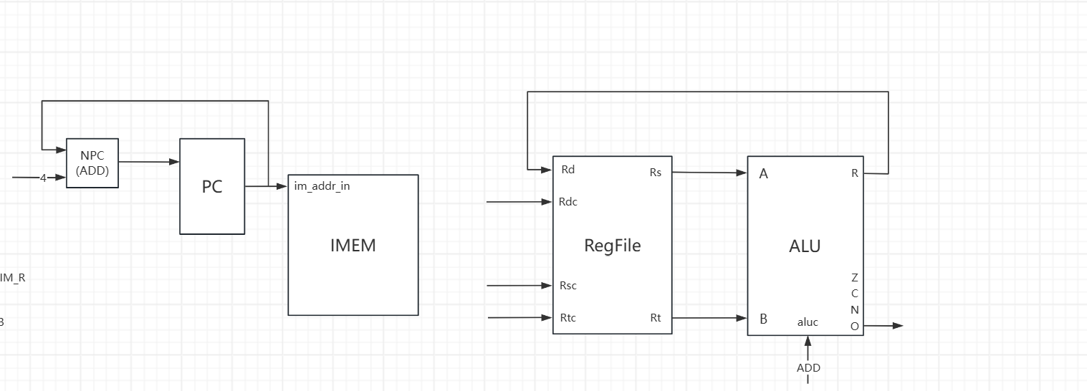
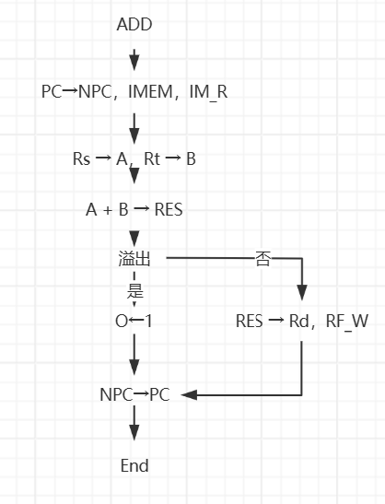

2. ADDU
格式: ADDU rd, rs, rt
目的: 32位数据相加
描述: rd ← rs + rt 将通用寄存器中存的32位数据rs与rt相加产生一个32位数据,存入目标寄存器rd。
在任何情况下都不会有溢出的异常
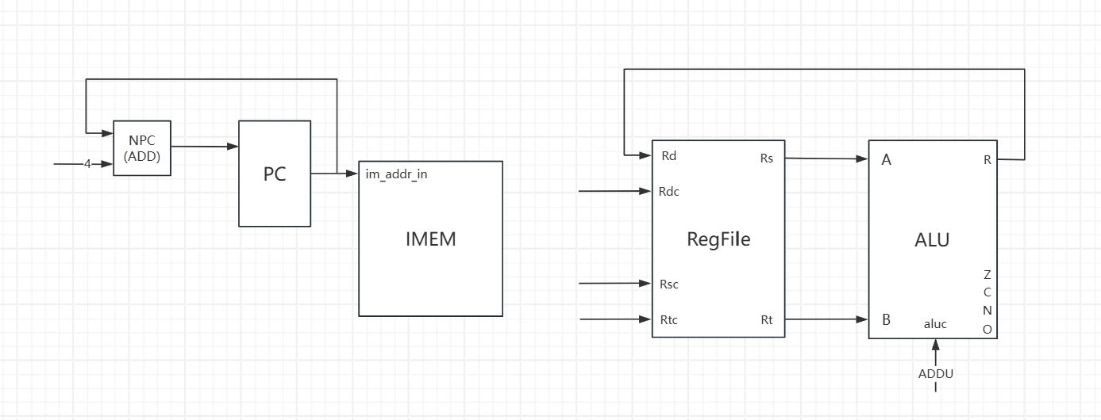
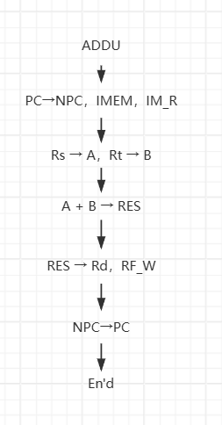

3.SUB
格式: SUB rd, rs, rt
目的: 与32位数相减
描述: rd ←rs- rt 将通用寄存器中存的32位数据rs与rt相减产生一个32位数据存入目标寄存器rd。
· 如果发生了溢出，则rd不改变并且产生一个溢出的异常。
· 如果不溢出，则产生的32位数据直接存入目标寄存器rd。
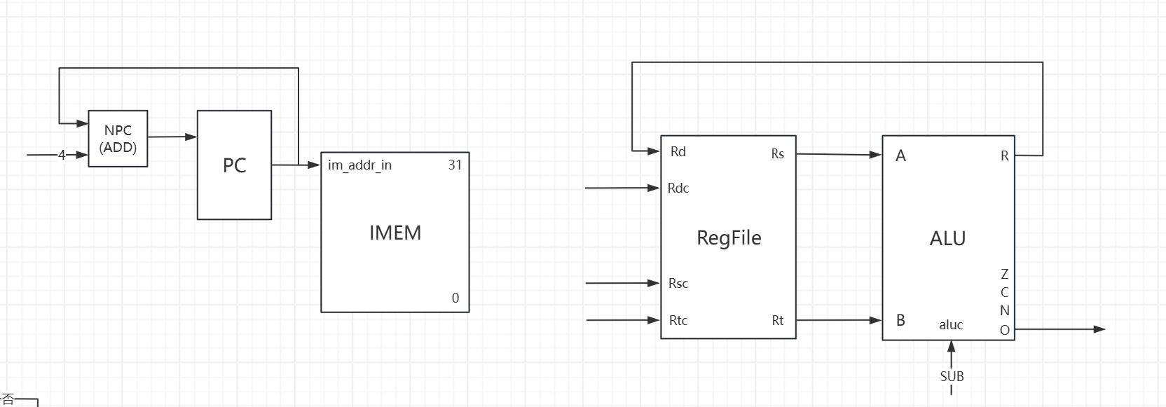
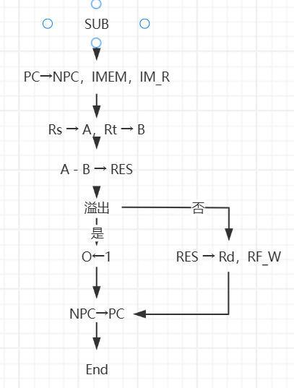

4. SUBU
格式: SUBU rd, rs, rt
目的: 32位数据相减
描述: rd ←rs- rt 将通用寄存器中存的32位数据rs与rt相减产生一个32位数据存入目标寄 存器rd。
在任何情况下都不会有溢出的异常
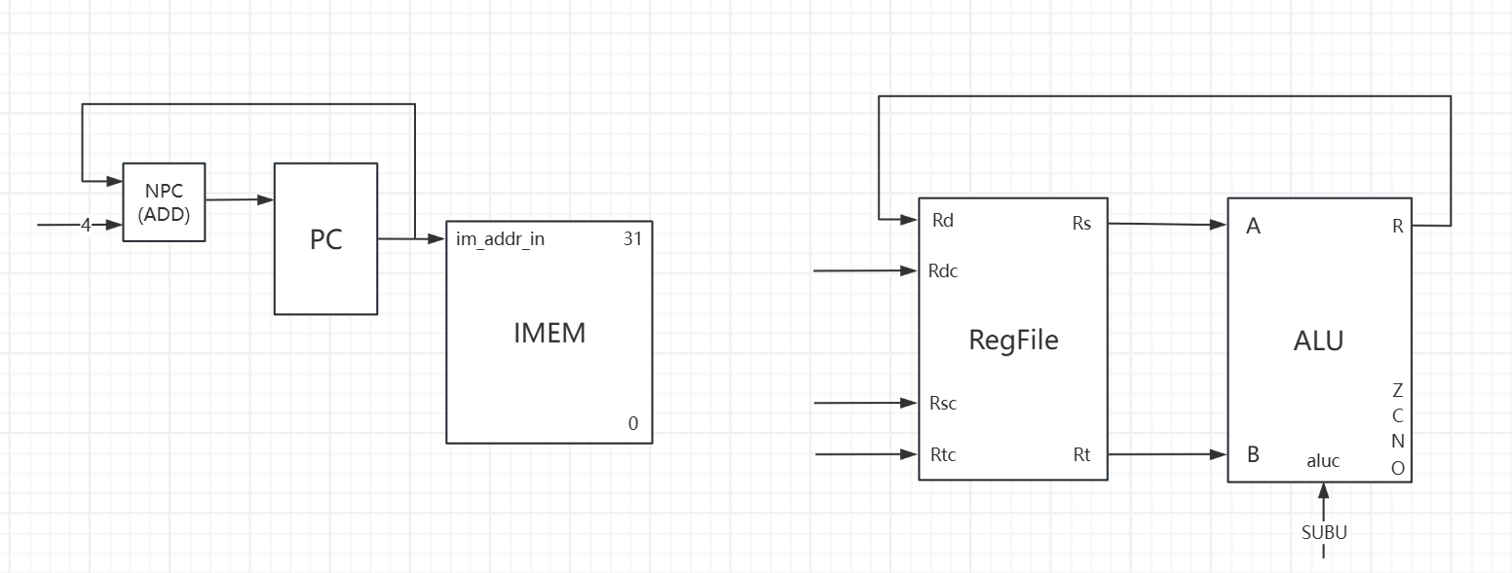
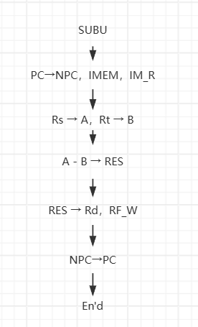

5. AND
格式: AND rd, rs, rt
目的: 按位逻辑与
描述: rd ← rs AND rt 将通用寄存器rs和rd中的数据每一位做按位与操作，将结果存入目标寄存器rd中。
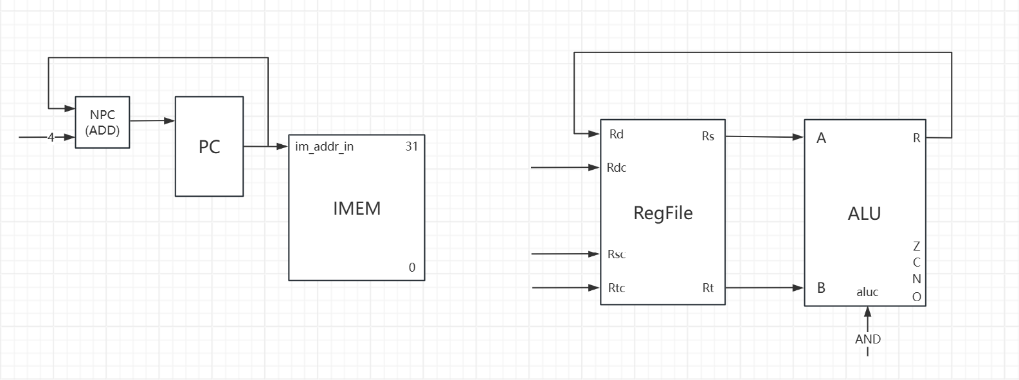
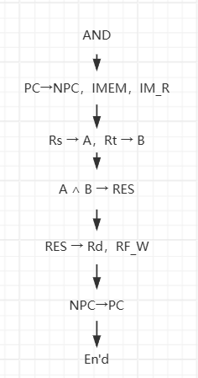

6. OR
格式: OR rd, rs, rt
目的: 按位逻辑或
描述: rd ← rs or rt 将通用寄存器rs和rt中的数据每一位做按位或操作，将结果存入目标寄存器rd中。
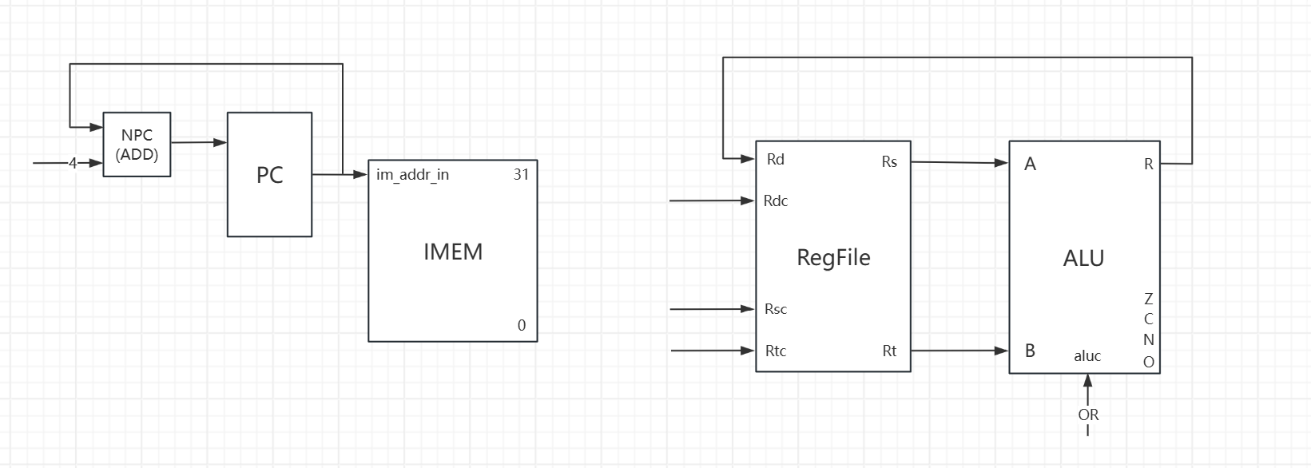
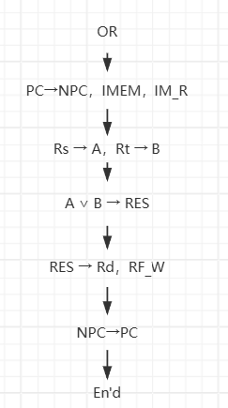

7. XOR
格式: XOR rd, rs, rt
目的: 按位逻辑异或
描述: rd ←rs XOR rt
将通用寄存器rs和rt中的内容按位进行异或操作，将结果存入rd中。
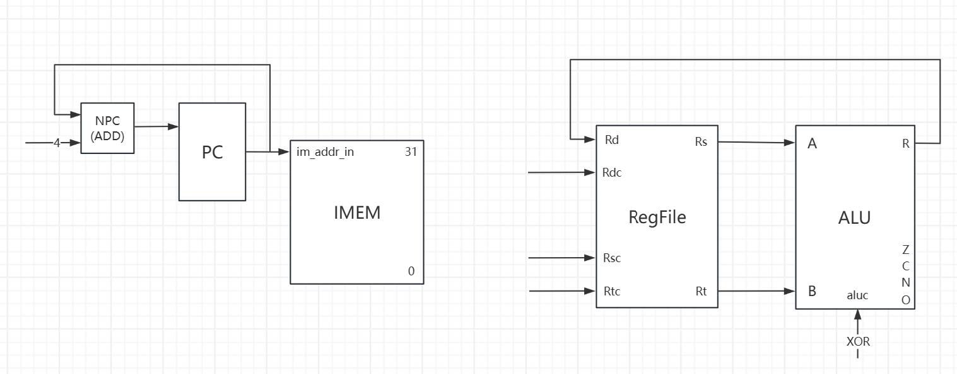
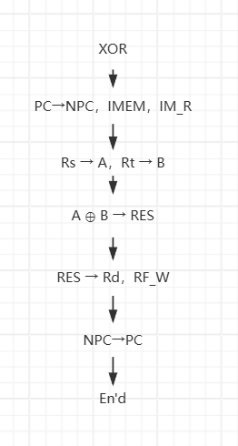

8. NOR
格式: NOR rd, rs, rt
目的: 按位逻辑或非
描述: rd ← rs NOR rt
将通用寄存器rs和rt中的数据每一位做按位或非操作，将结 果存入目标寄存器rd中。
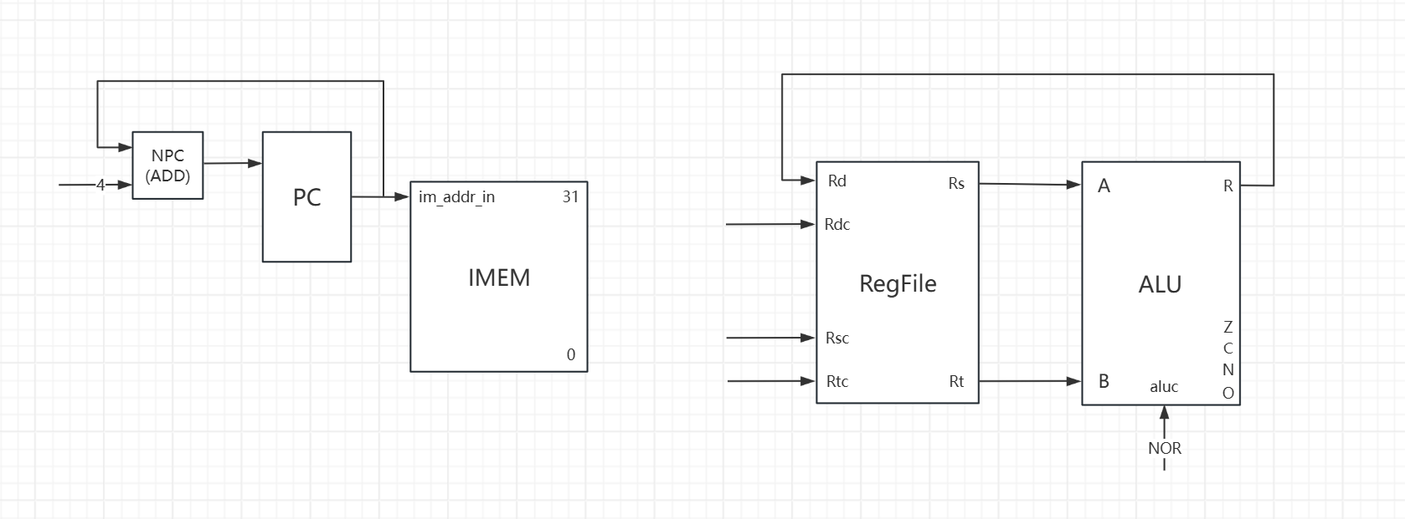
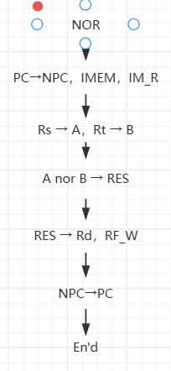

9.SLT
格式: SLT rd, rs, rt
目的: 通过小于的比较来记录结果
描述: rd ←(rs < rt) 比较在rs和rt寄存器中保存的有符号数，用boolean值保存结果到rd寄存器中。如果rs小于rt，则结果为1，反之结果为0。算数比较不会引起溢出异常。
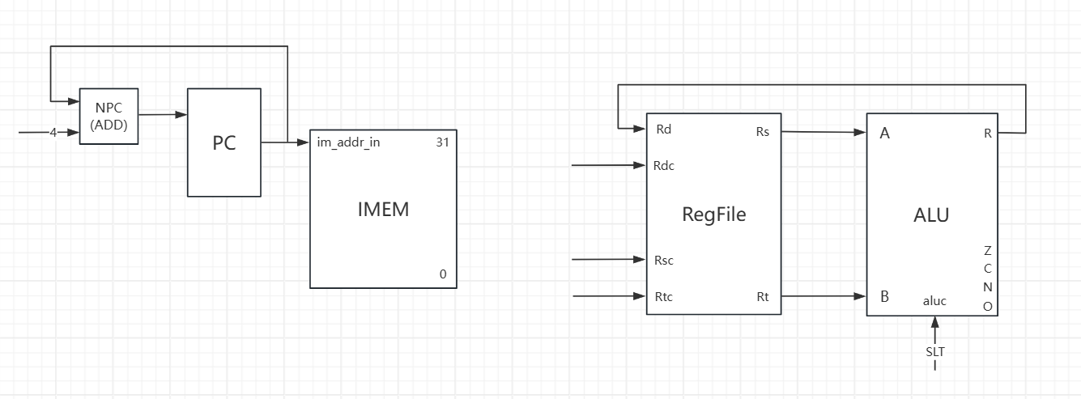
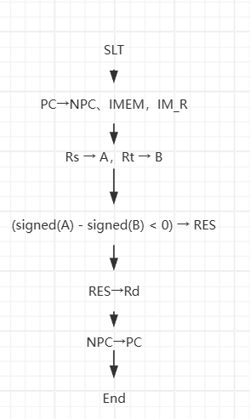

10. SLTU
格式: SLTU rd, rs, rt
目的: 通过无符号小于的比较来记录结果
描述: rd ←(rs < rt) 比较在rs和rt寄存器中保存的无符号数，用boolean值保存结果到rd寄存器中。 如果rs小于rt，则结果为1，反之结果为0。算数比较不会引起溢出异常。
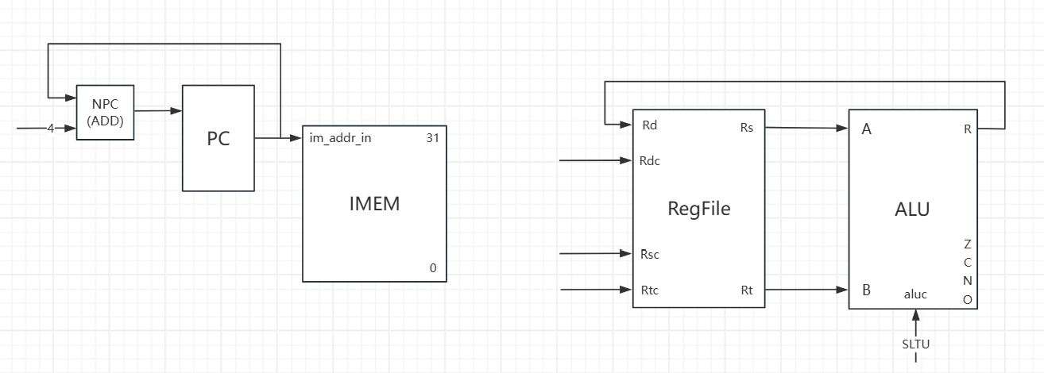
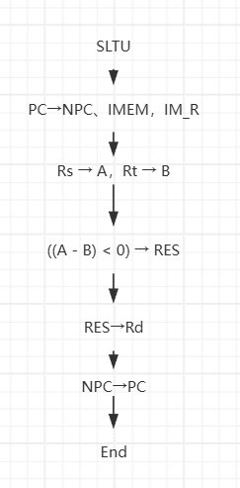

11. SLL
格式: SLL rd, rt, sa
目的: 通过数字填充逻辑左移
描述: rd ← rt << sa
将通用寄存器rt的内容左移sa位，空余出来的位置用0来填充，把结果存入rd寄存器。
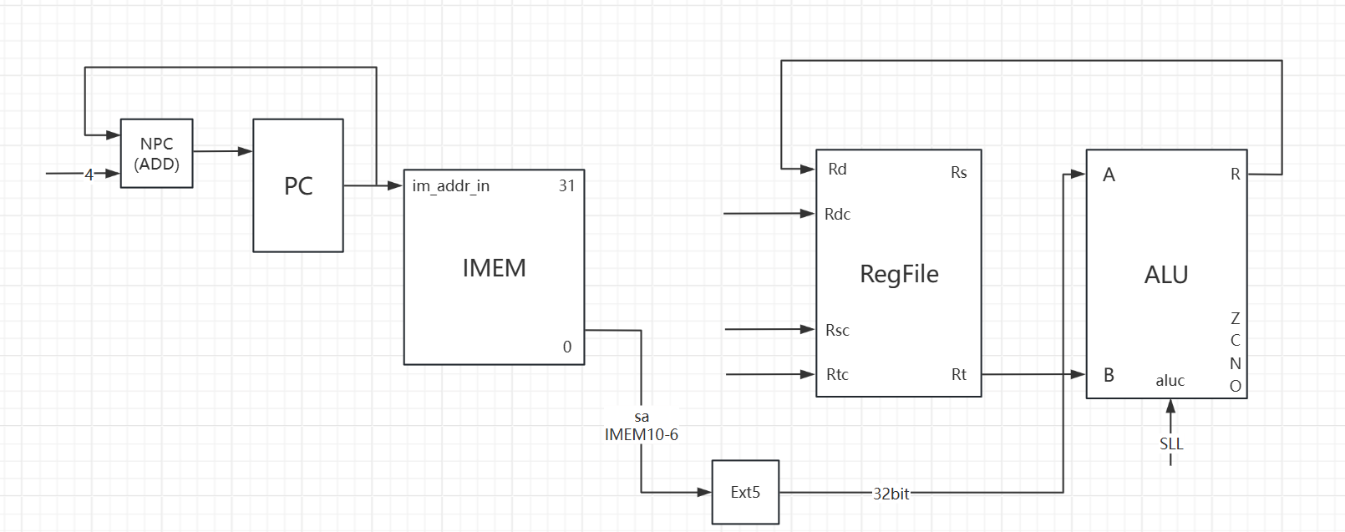
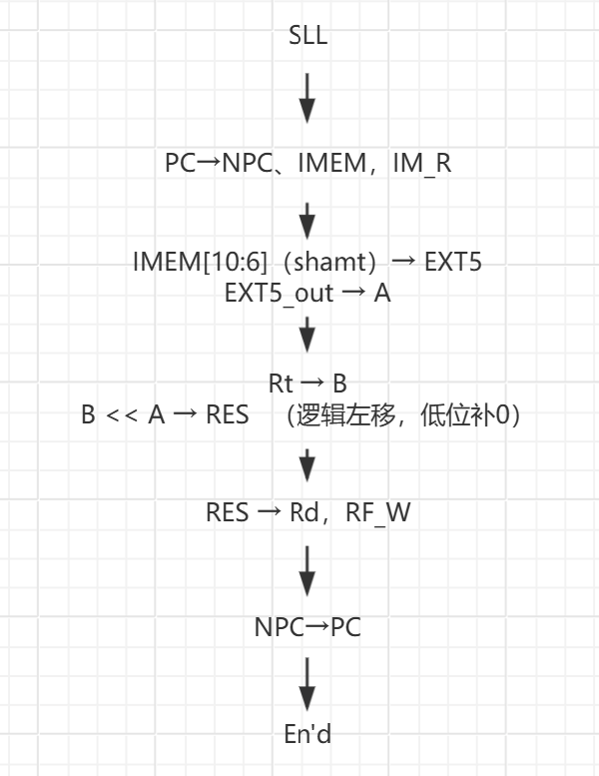

12. SRL
格式: SRL rd, rt, sa
目的: 通过数字填充逻辑右移
描述: rd ← rt >> sa (logical)
将通用寄存器rt中的32位内容右移sa位，高位用0来填充，结果存入通用寄存器rd。
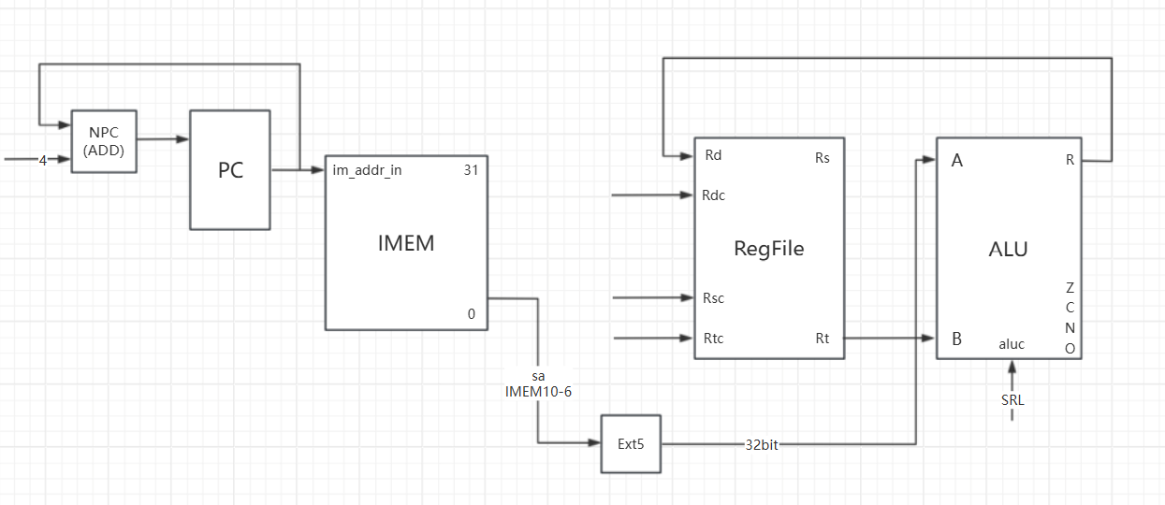
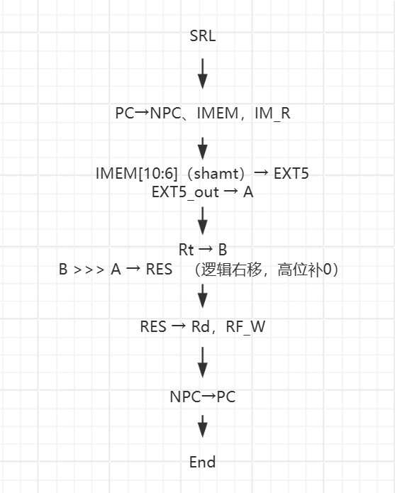

13. SRA
格式: SRA rd, rt, sa
目的: 通过数字填充算术右移
描述: rd ← rt >> sa (arithmetic)
将通用寄存器rt中的32位内容右移sa位，高位用rt[31]来填充，结果存入通用寄存器rd。
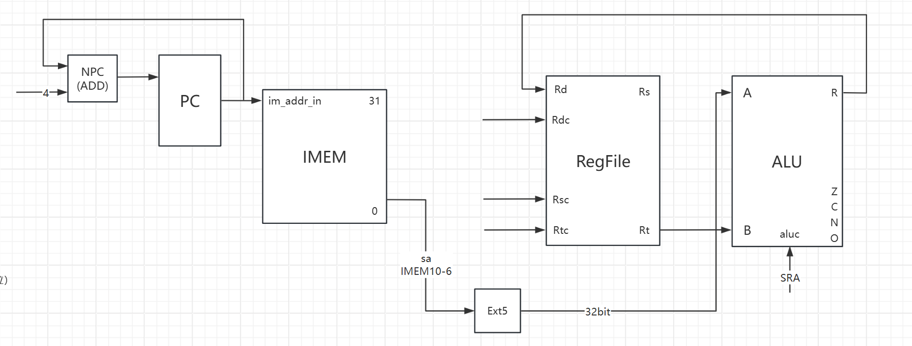
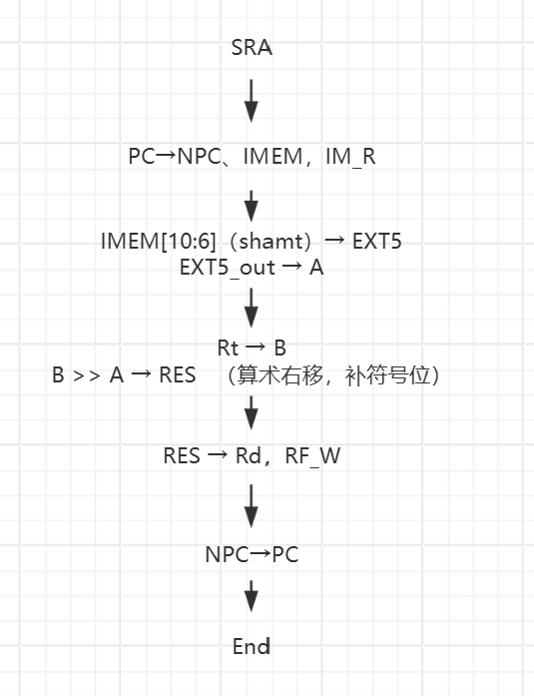

14. SLLV
格式: SLLV rd, rt, rs
目的: 通过数字填充逻辑左移
描述: rd ← rt << rs
将通用寄存器rt的内容逻辑左移，左移的位数保存在rs寄存器中，空余出来的位置用0来填充，把结果存入rd寄存器。
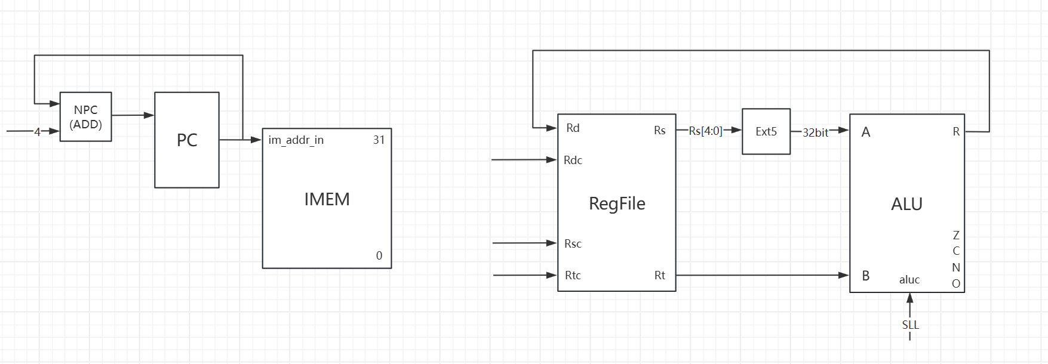
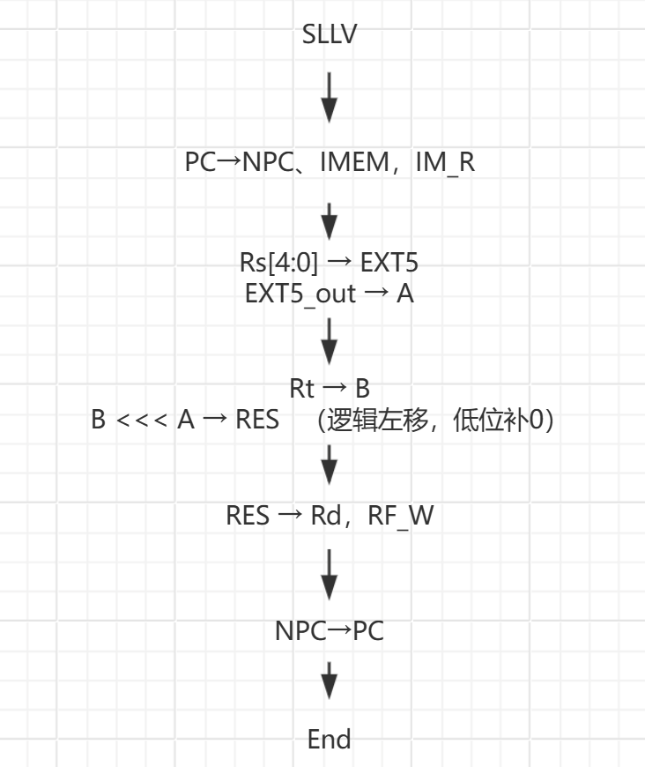

15. SRLV
格式: SRLV rd, rt, rs
目的: 通过数字填充逻辑右移
描述: rd ← rt >> rs (logical)
将通用寄存器rt中的32位内容右移，高位用0来填充，结果存入通用寄存器rd。右移的位数由通用寄存器rs中的0-4bit确定。
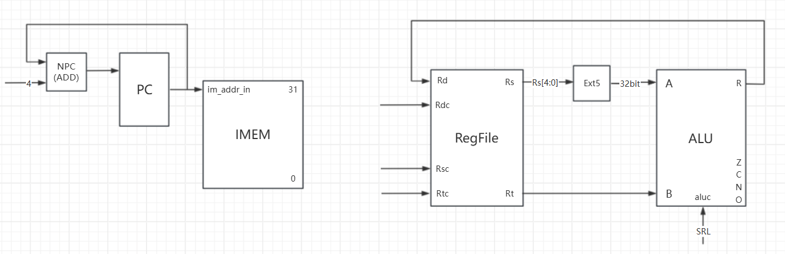
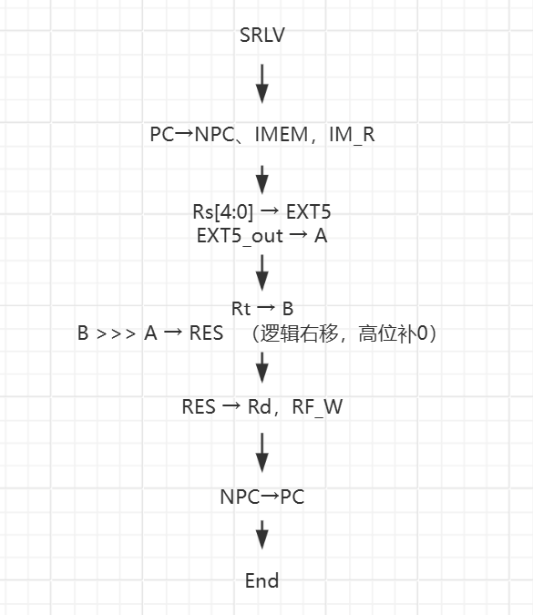

16. SRAV
格式: SRAV rd, rt, rs
目的: 通过数字填充算术右移
描述: rd ← rt >> rs (arithmetic)
将通用寄存器rt中的32位内容右移，高位用rt[31]来填充，结果存入通用寄存器rd。右移的位数由通用寄存器rs中的0-4bit确定。
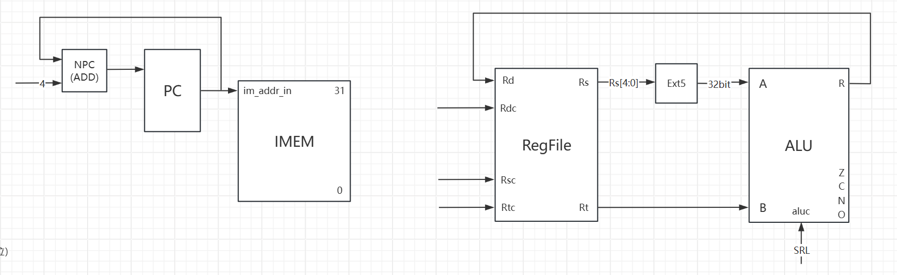
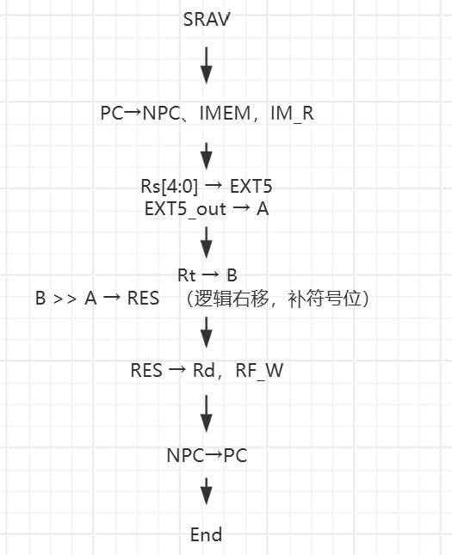

17. JR
格式: JR rs
目的: 使用寄存器的跳转指令
描述: PC ← rs
跳转地址存放在通用寄存器rs中，直接跳转到寄存器所存地址。
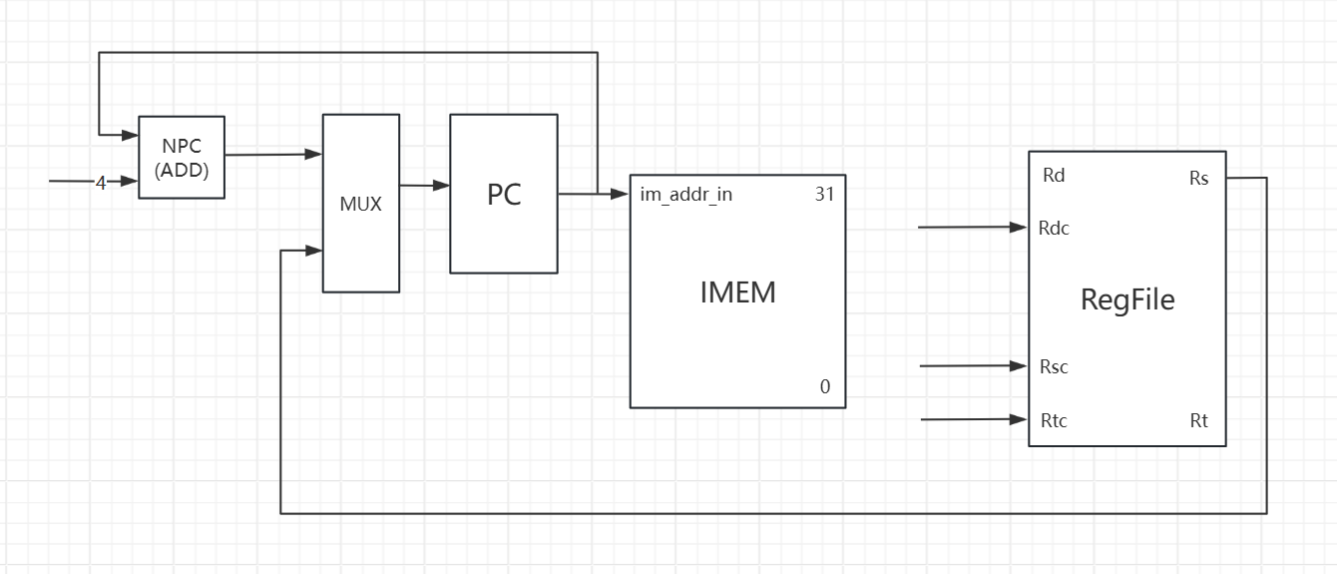
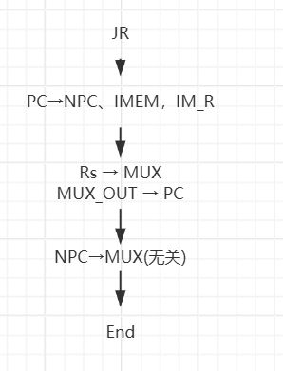

18. ADDI
格式: ADDI rt, rs, immediate
目的: 使32位数据与一个立即数相加
描述: rt ← rs + immediate
16位有符号立即数与通用寄存器rs中的32位数相加产生一个32位的数存入目标寄存器rt。
如果发生了溢出，则rt不改变并且产生一个溢出的异常。
如果相加不溢出，则结果存入目标寄存器rt。
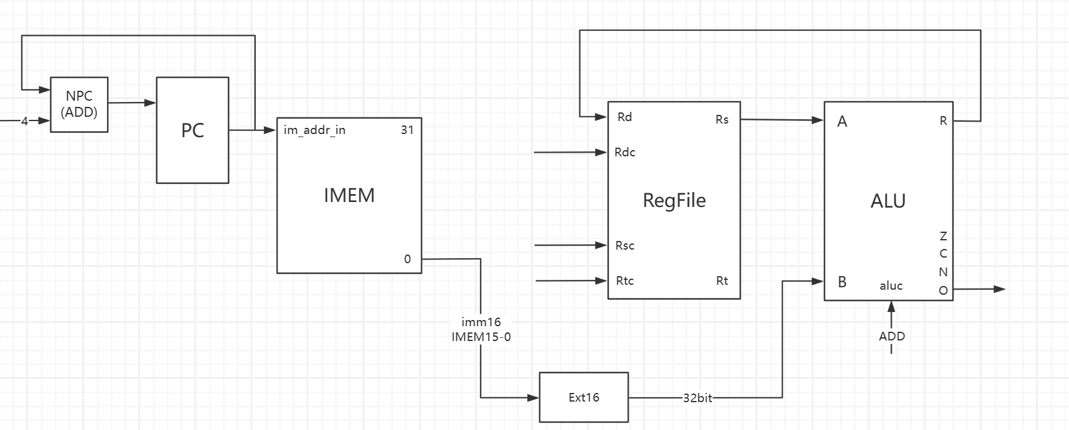
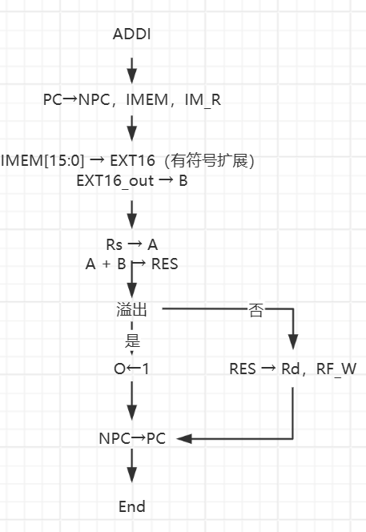

19. ADDIU
格式: ADDIU rt, rs, immediate
目的: 使32位数据与一个立即数相加
描述: rt ← rs + immediate
一个16位有符号的立即数与通用寄存器rs中的32位数相加产生一个32位的数存入目标寄存器rt。
在任何情况下都不会有溢出的异常。
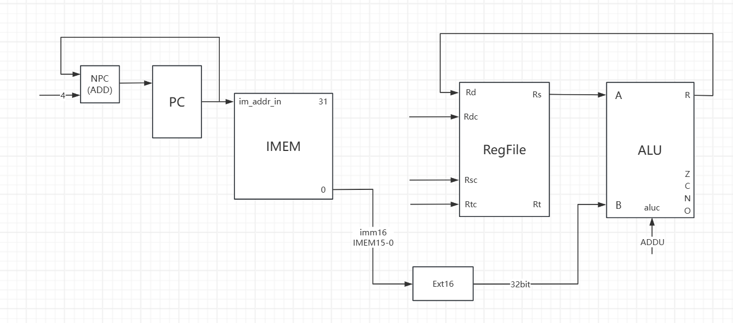
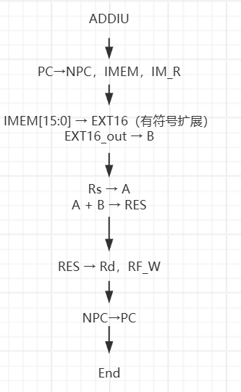

20. ANDI
格式: ANDI rt, rs, immediate
目的: 与一个常数做按位逻辑与
描述: rt ← rs AND immediate
将16位立即数做0扩展后与通用寄存器rs中的32位数据做按位与，将结果存入目标寄存器rt。
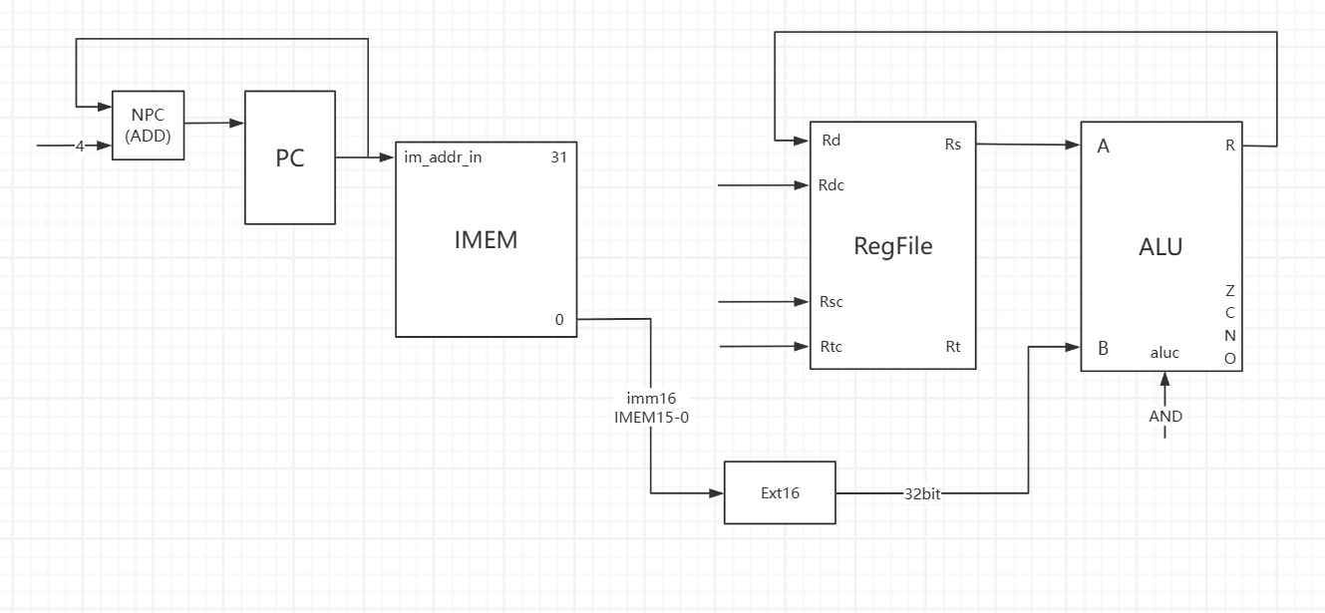
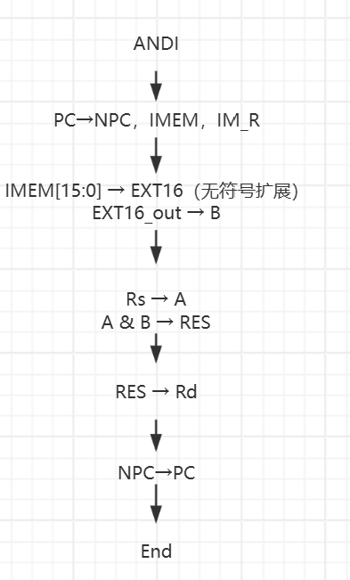

21. ORI
格式: ORI rt, rs, immediate
目的: 和一个常数做按位逻辑或
描述: rt ← rs OR immediate
将通用寄存器rs和经过0扩展的立即数每一位做按位或操作，将结果存入目标寄存器rt。
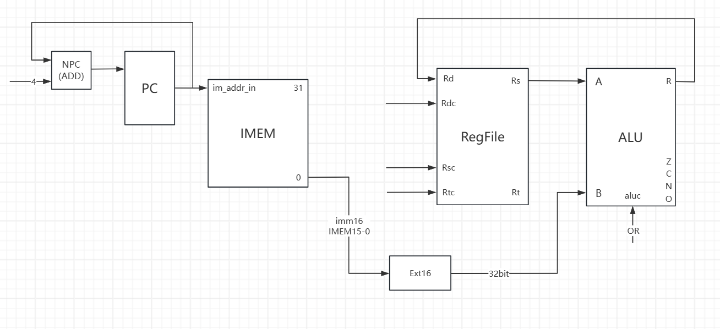
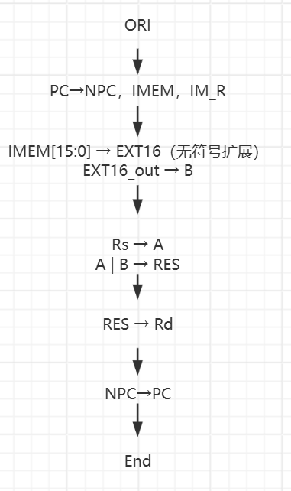

22. XORI
格式: XORI rt, rs, immediate
目的: 和一个常数做按位逻辑异或
描述: rt ← rs XOR immediate
将通用寄存器rs和经过0扩展的立即数每一位做按位异或操作，将结果存入目标寄存器rt。
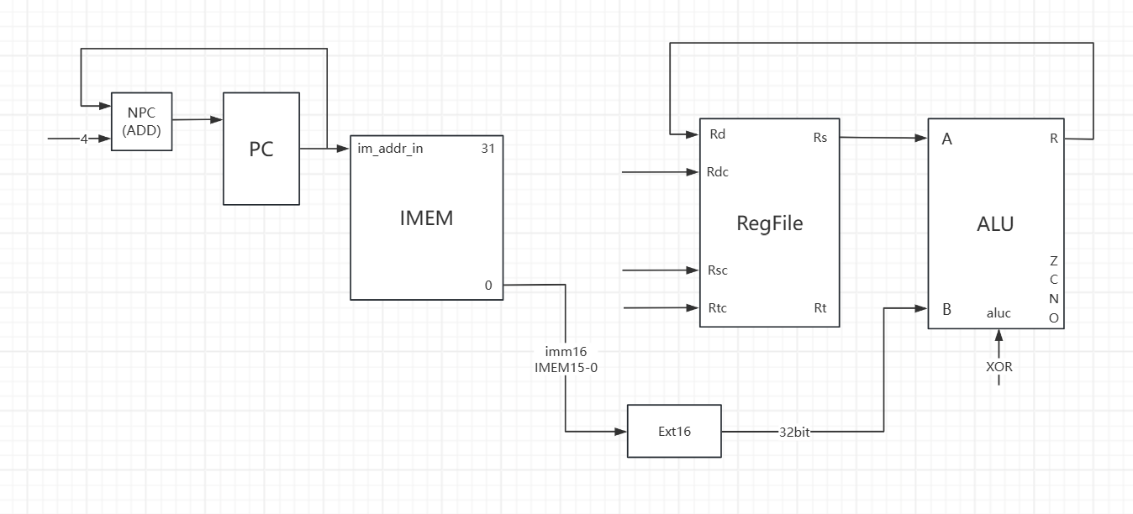
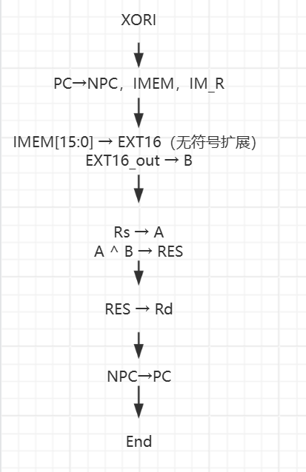

23. LW
格式: LW rt, offset(base)
目的: 从内存读取一个字的有符号数据
描述: rt ← memory[base+offset]
从内存中基地址加偏移量所得到的准确地址中的内容加载到通用寄存器rt中。
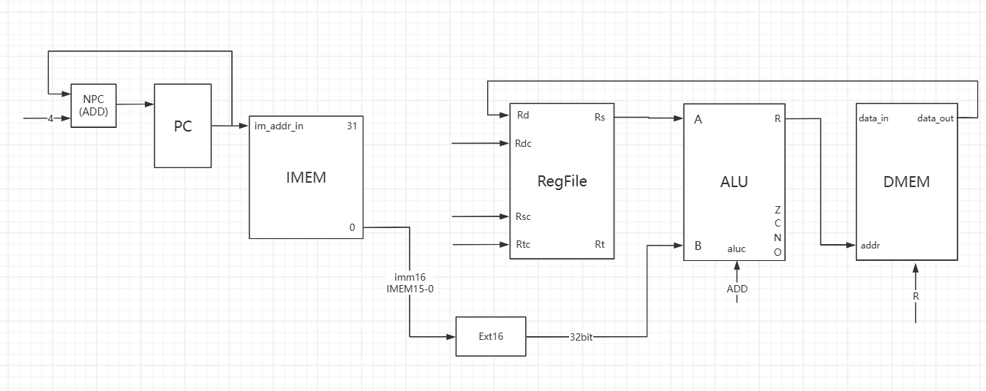
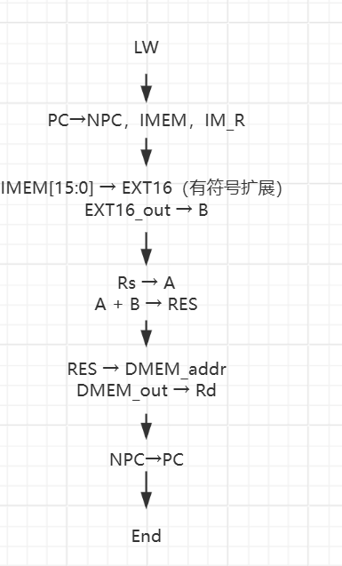

24. SW
格式: SW rt, offset(base)
目的: 存一个字到内存
描述: memory[base+offset] ← rt
将通用寄存器rt中的32位数据存入内存中的有效地址，有效地址由基地址和16位偏移量相加所得。
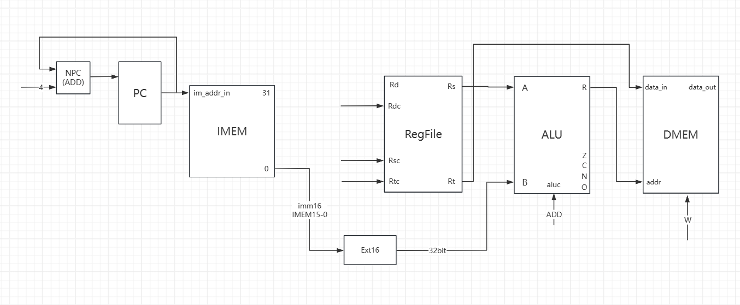
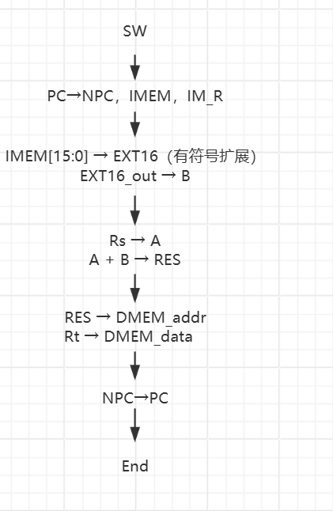

25. BEQ
格式: BEQ rs, rt, offset
目的: 比较通用寄存器的值，然后做pc相关的分支跳转
描述: 如果rs = rt，那么将offset左移两位，再进行符号扩展到32位与当前pc相加，形成有效转移地址，转到该地址。
如果rs != rt，则继续执行下条指令。
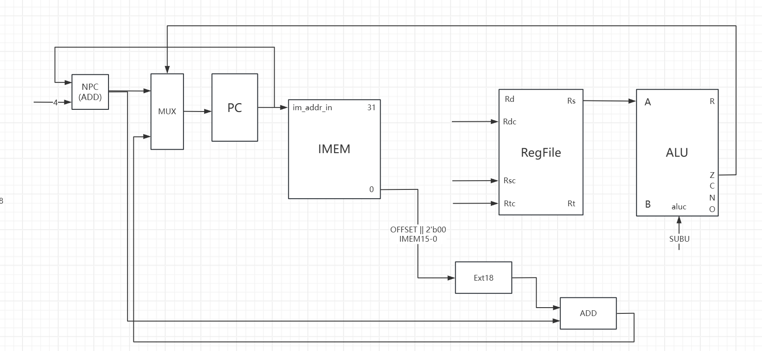
(图中Rt应该连B，这里漏掉了)
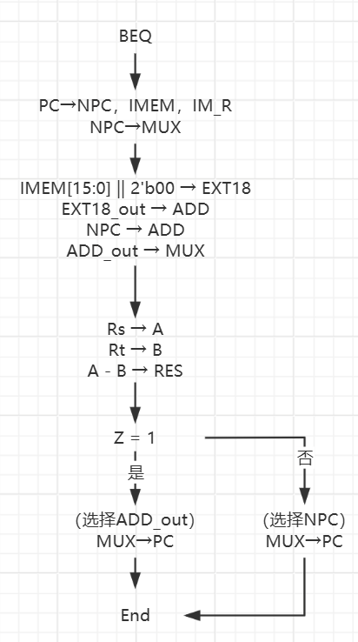

26. BNE
格式: BNE rs, rt, offset
目的: 比较通用寄存器的值，然后做pc相关的分支跳转
描述: 如果rs != rt，那么将会跳转到现在pc与偏移量offset（如果是16位需扩展到18位）相加后所得的指令。
如果rs = rt，则继续执行。
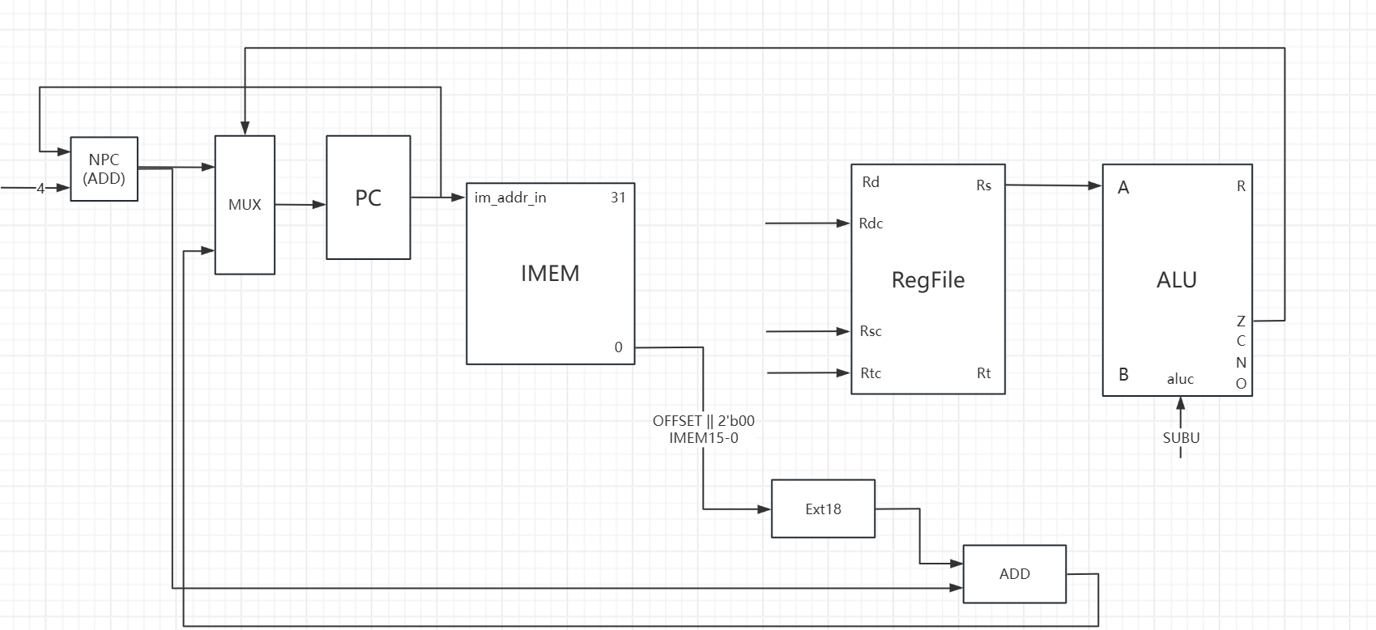
(图中Rt应该连B，这里漏掉了)
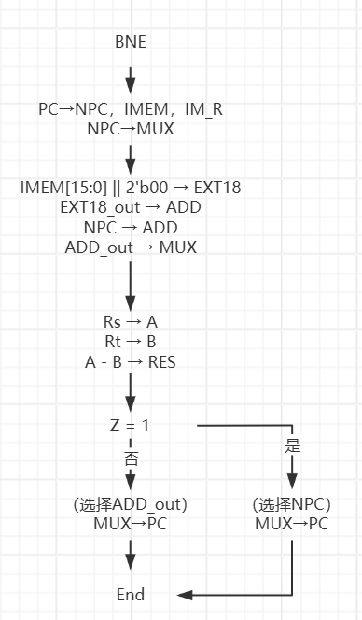

27. SLTI
格式: SLTI rt, rs, immediate
目的: 通过跟立即数小于的比较来记录结果
描述: rt ← (rs < immediate)
比较rs中的数和经过符号扩展的16位立即数，用boolean值保存结果到rt寄存器中。
如果rs中的数小于立即数，则结果为1，反之结果为0。算数比较不会引起溢出异常。
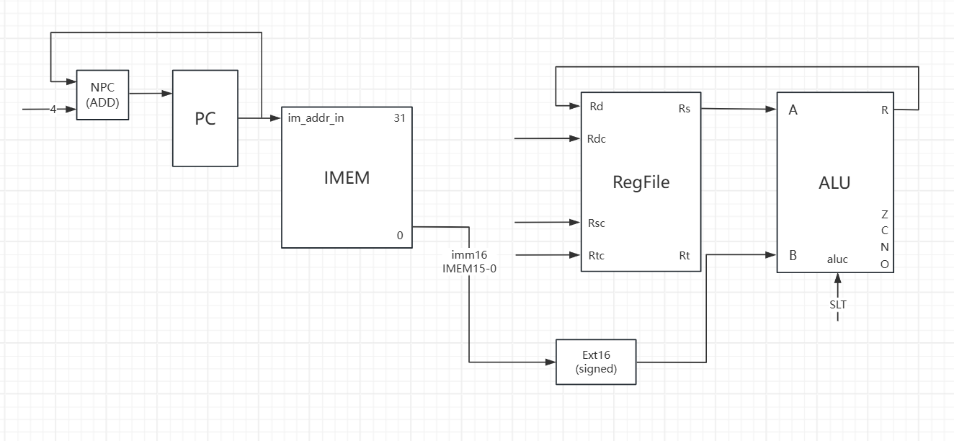
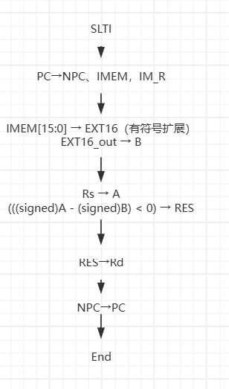

28. SLTIU
格式: SLTIU rt, rs, immediate
目的: 通过跟立即数进行无符号小于的比较来记录结果
描述: rt ← (rs < immediate)
把rs中的数和经过符号扩展的16位立即数进行无符号小于比较，用boolean值保存结果到rt寄存器中。
如果rs小于符号扩展的立即数，则结果为1，反之结果为0。算数比较不会引起溢出异常。
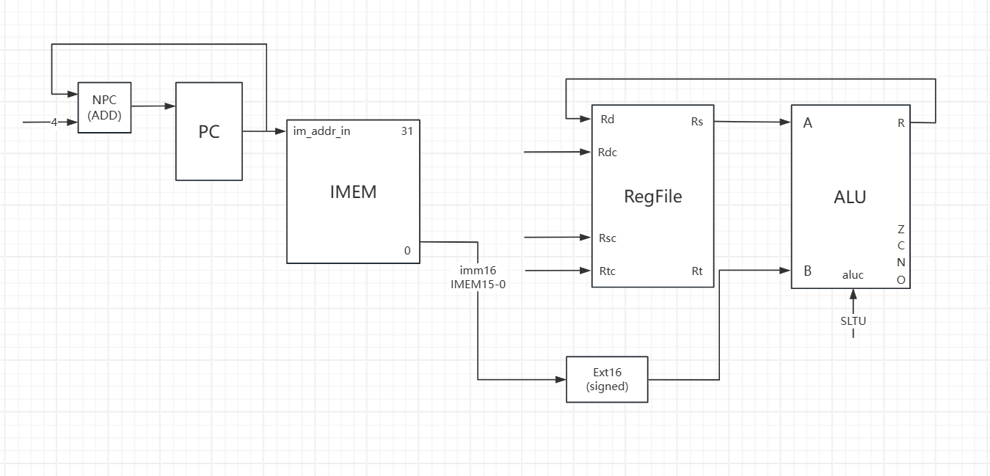
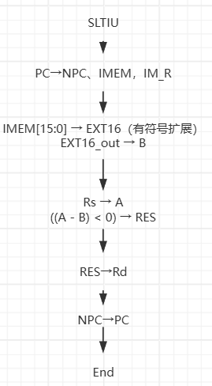

29. LUI
格式: LUI rt, immediate
目的: 把一个立即数载入到寄存器的高位，低位补0
描述: rt ← immediate || 0^16
将一个16位的立即数载入到通用寄存器rt的高位，低位补0。
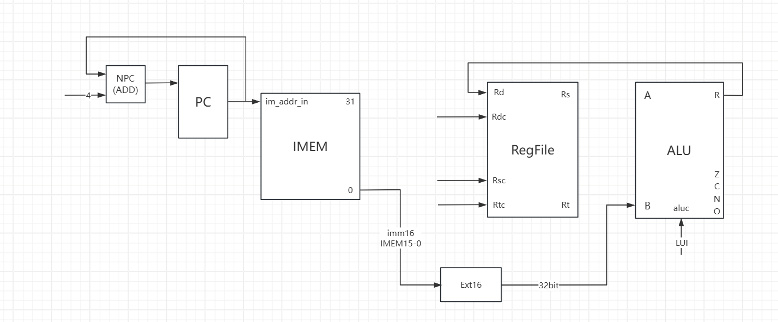
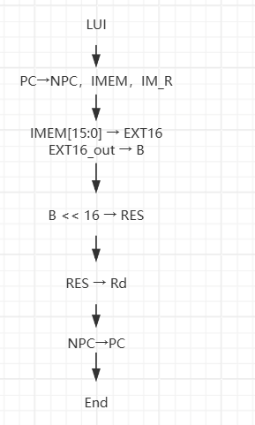

30. J
格式: J target
目的: 在256MB的范围内跳转
描述: 该指令无条件跳转到一个绝对地址，instr_index有26位，在左移过后访问空间能达到256M。
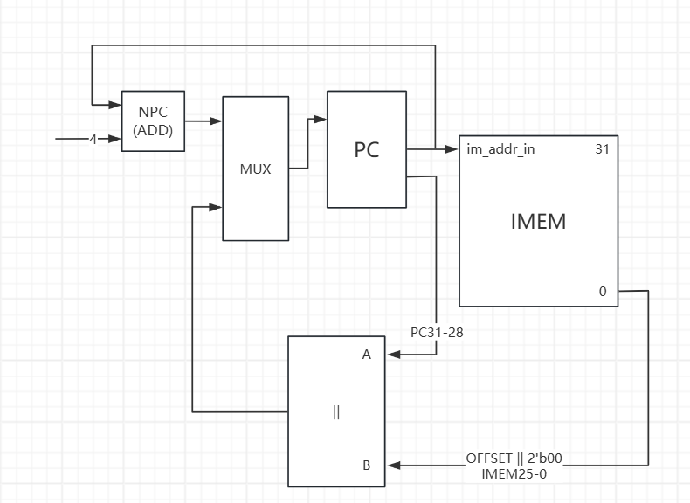
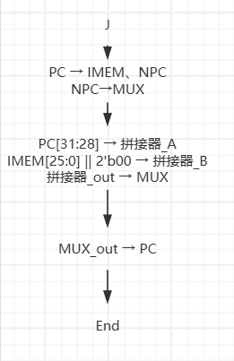

31. JAL
格式: JAL target
目的: 在256MB范围内执行一个过程调用
描述: 在跳转到指定地址执行子程序调用的同时，在31号寄存器中存放返回地址（当前地址后的第二条指令地址）。
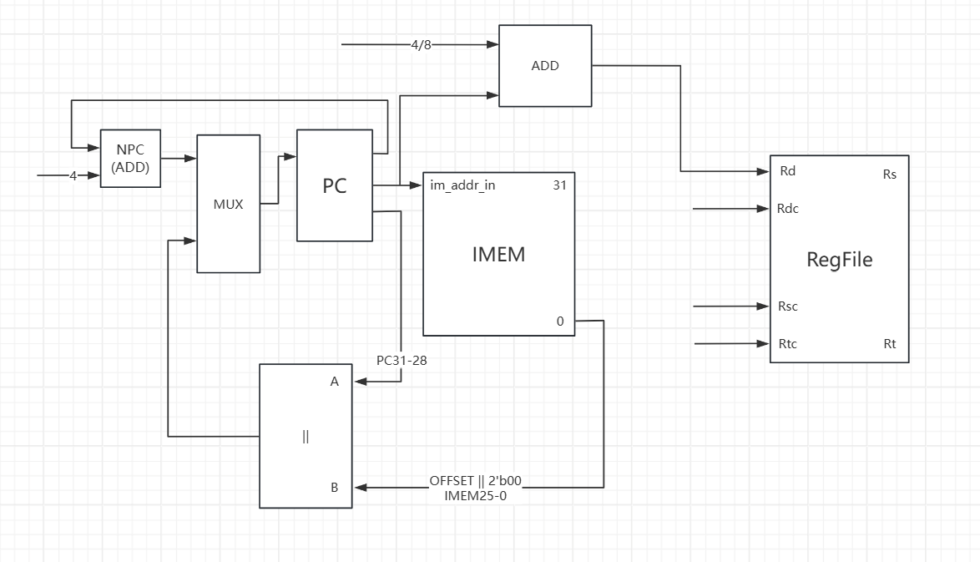
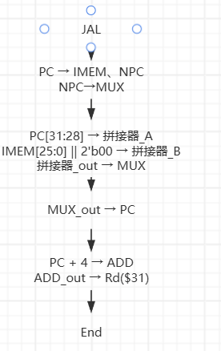

（3）给出总的数据通路图。
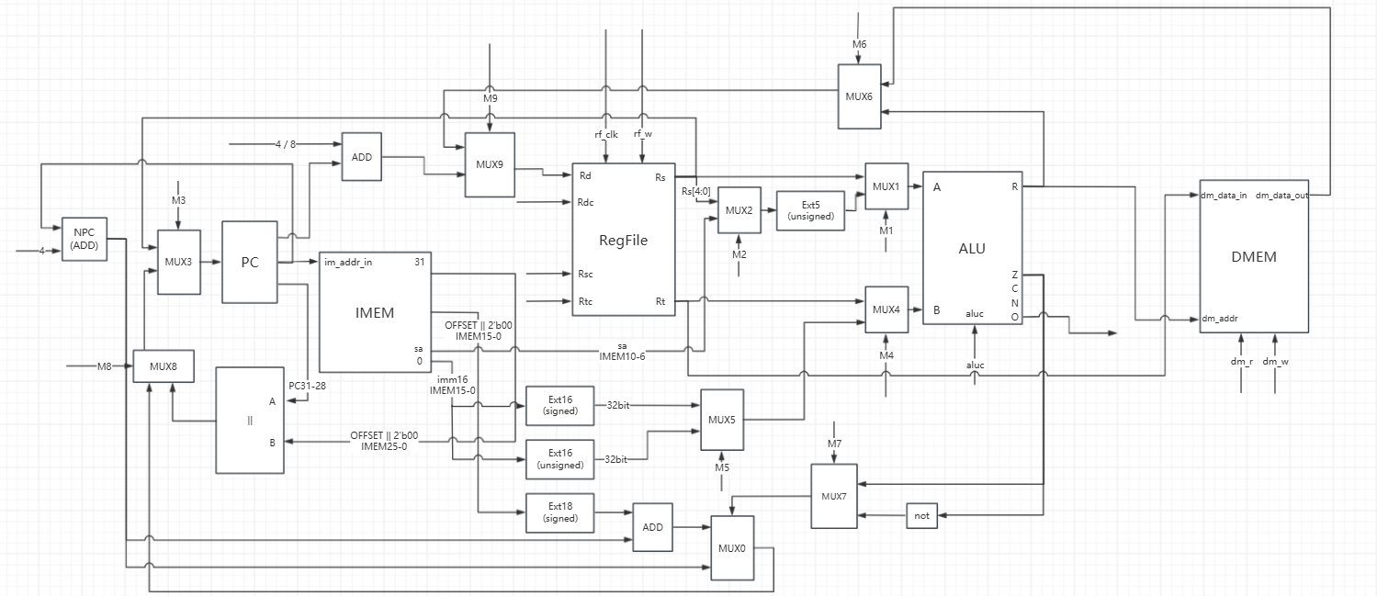
（本图省略了Rdc、Rsc和Rtc的选择通路，后续的操作时间表和控制信号里也不会出现）
- CPU控制部件设计
报告要求：
（1）根据指令流程图，编排指令取指到执行的操作时间表。
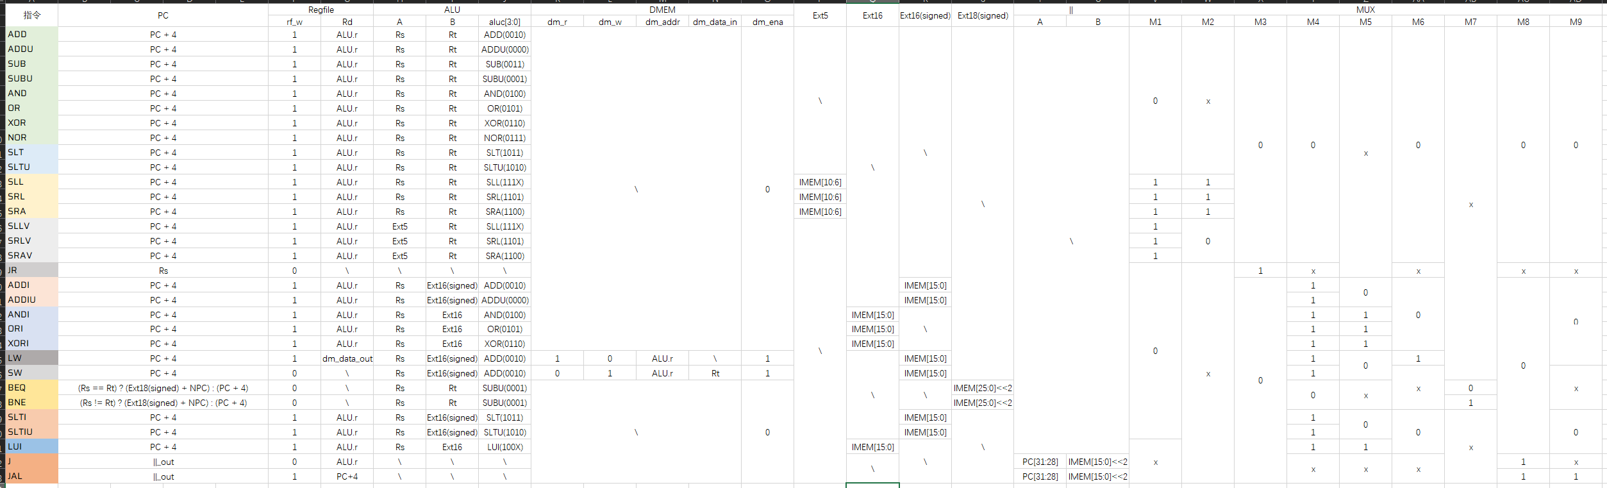
（2）根据指令操作时间表，写出每个控制信号的逻辑表达式。
假设由指令译码器翻译出的指令信号为i_.,.
选择器选择信号：
$$M0 = i_beq·alu.zero + i_bne·\sim alu.zero$$
$$M1 = i_sll + i_srl + i_sra + i_sllv + i_srlv + i_srav$$
$$M2 = i_sll + i_srl + i_sra$$
$$M3 = i_jr$$
$$M4 = i_addi + i_addiu + i_andi + i_ori + i_xori \\ + i_lw + i_sw + i_slti + i_sltiu + i_lui$$
$$M5 = i_andi + i_ori + i_xori + i_lui$$
$$M6 = i_lw$$
$$M7 = i_bne$$
$$M8 = i_j + i_jal$$
$$M9 = i_jal$$
Regfile写使能：
$$rf_w = i_add + i_addu + i_sub + i_subu$$
$$+ i_and + i_or + i_xor + i_nor$$
$$+ i_slt + i_sltu$$
$$+ i_sll + i_srl + i_sra$$
$$+ i_sllv + i_srlv + i_srav$$
$$+ i_addi + i_addiu$$
$$+ i_andi + i_ori + i_xori$$
$$+ i_lw$$
$$+ i_slti + i_sltiu$$
$$+ i_lui$$
$$+ i_jal$$
$$= \sim (i_jr + i_sw + i_beq + i_bne + i_j)$$
DMEM 控制信号：
$$dm_r = i_lw$$
$$dm_w = i_sw$$
$$dm_ena = i_lw + i_sw$$
ALU 控制信号：
$$aluc3 = i_lui$$
$$+ i_sltu + i_sltiu$$
$$+ i_slt + i_slti$$
$$+ i_sra + i_srav$$
$$+ i_srl + i_srlv$$
$$+ i_sll + i_sllv$$

$$aluc2 = i_and + i_andi$$
$$+ i_or + i_ori$$
$$+ i_xor + i_xori$$
$$+ i_nor$$
$$+ i_sra + i_srav$$
$$+ i_srl + i_srlv$$
$$+ i_sll + i_sllv$$

$$aluc1 = i_add + i_addi$$
$$+ i_lw + i_sw$$
$$+ i_sub$$
$$+ i_xor + i_xori$$
$$+ i_nor$$
$$+ i_sltu + i_sltiu$$
$$+ i_slt + i_slti$$
$$+ i_sll + i_sllv$$

$$aluc0 = i_subu$$
$$+ i_beq + i_bne$$
$$+ i_sub$$
$$+ i_or + i_ori$$
$$+ i_nor$$
$$+ i_slt + i_slti$$
$$+ i_srl + i_srlv$$

（3）根据逻辑表达式，完成控制部件设计。
module controller(
input i_add,
input i_addu,
input i_sub,
input i_subu,
input i_and,
input i_or,
input i_xor,
input i_nor,
input i_slt,
input i_sltu,
input i_sll,
input i_srl,
input i_sra,
input i_sllv,
input i_srlv,
input i_srav,
input i_jr,

input i_addi,
input i_addiu,
input i_andi,
input i_ori,
input i_xori,
input i_lw,
input i_sw,
input i_beq,
input i_bne,
input i_slti,
input i_sltiu,
input i_lui,

input i_j,
input i_jal,

input alu_zero,

output M0,
output M1,
output M2,
output M3,
output M4,
output M5,
output M6,
output M7,
output M8,
output M9,

output rf_w,

output dm_ena,
output dm_r,
output dm_w,

output [3:0] aluc
);

assign M0 = (i_beq & alu_zero) | (i_bne & ~alu_zero);

assign M1 = i_sll | i_srl | i_sra | i_sllv | i_srlv | i_srav;

assign M2 = i_sll | i_srl | i_sra;

assign M3 = i_jr;

assign M4 = i_addi | i_addiu | i_andi | i_ori | i_xori |
i_lw | i_sw | i_slti | i_sltiu | i_lui;

assign M5 = i_andi | i_ori | i_xori | i_lui;

assign M6 = i_lw;

assign M7 = i_bne;

assign M8 = i_j | i_jal;

assign M9 = i_jal;

assign rf_w = i_add | i_addu | i_sub | i_subu |
i_and | i_or | i_xor | i_nor |
i_slt | i_sltu |
i_sll | i_srl | i_sra |
i_sllv | i_srlv | i_srav |
i_addi | i_addiu |
i_andi | i_ori | i_xori |
i_lw |
i_slti | i_sltiu |
i_lui |
i_jal;

assign dm_r = i_lw;

assign dm_w = i_sw;

assign dm_ena = i_lw | i_sw;

assign aluc[3] = i_lui |
i_sltu | i_sltiu |
i_slt | i_slti |
i_sra | i_srav |
i_srl | i_srlv |
i_sll | i_sllv;

assign aluc[2] = i_and | i_andi |
i_or | i_ori |
i_xor | i_xori |
i_nor |
i_sra | i_srav |
i_srl | i_srlv |
i_sll | i_sllv;

assign aluc[1] = i_add | i_addi |
i_lw | i_sw |
i_sub |
i_xor | i_xori |
i_nor |
i_sltu | i_sltiu |
i_slt | i_slti |
i_sll | i_sllv;

assign aluc[0] = i_subu |
i_beq | i_bne |
i_sub |
i_or | i_ori |
i_nor |
i_slt | i_slti |
i_srl | i_srlv;

endmodule
- CPU前仿真测试结果
报告要求：
（1）对CPU前仿真的实验内容和结果进行描述，并给出modelsim前仿真波形图的贴图。
（2）对单条指令、网站前仿真所用测试代码cod e文件等测试的结果进行比对。
1. ADDI
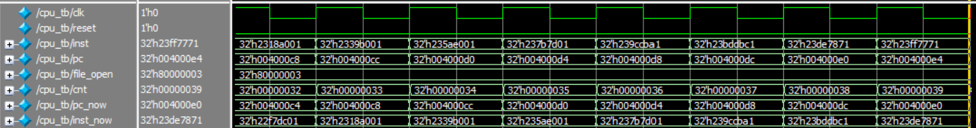
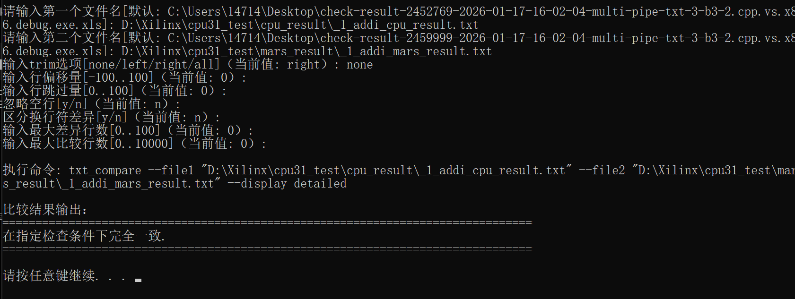
2.ADDIU
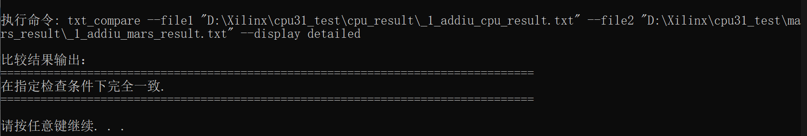
3.LUI
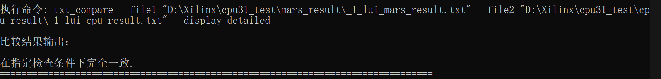
4.ADD
对于 ADD、SUB、ADDI 等可能溢出的指令，Mars 遇到溢出异常后会停止生成 result.txt；本实验暂不实现异常/中断处理，仅置 overflow 标志位，因此前仿真结果仅比对至 Mars 异常停止前的部分。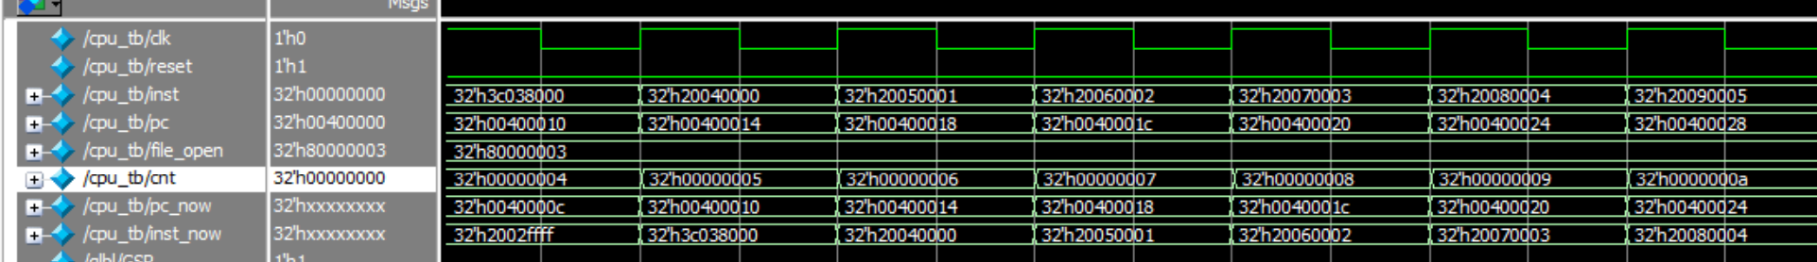
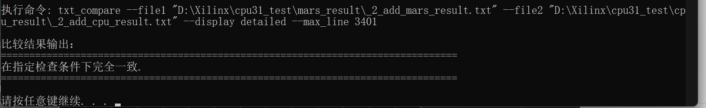

5.ADDU
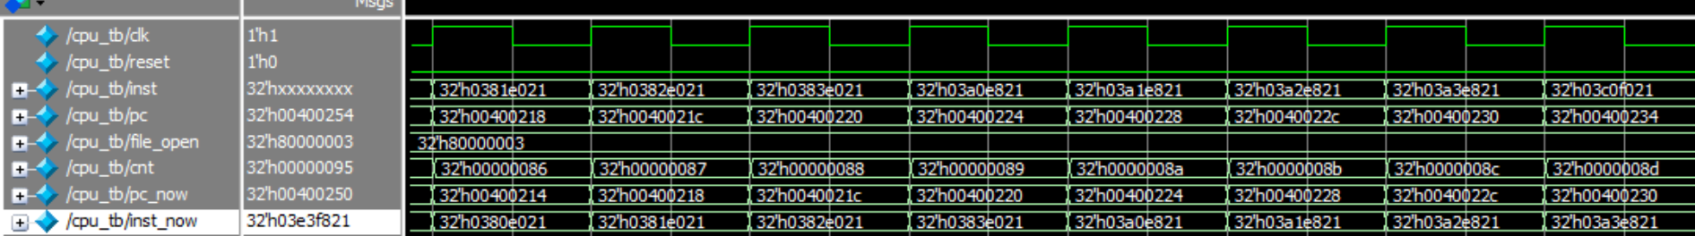
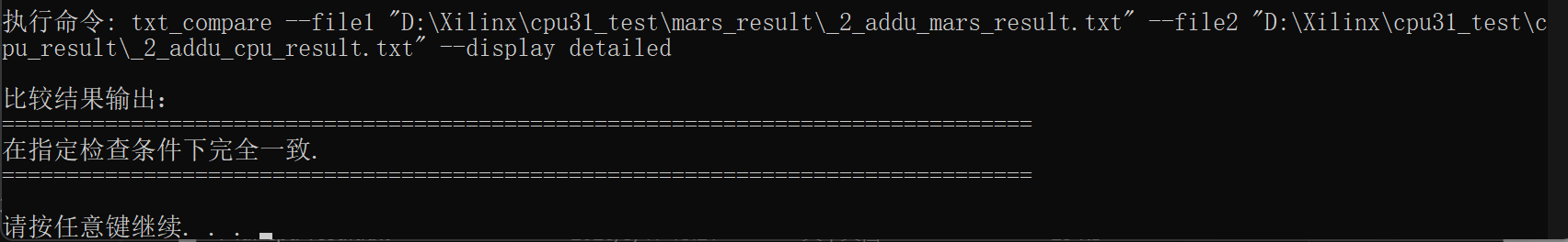

6.AND
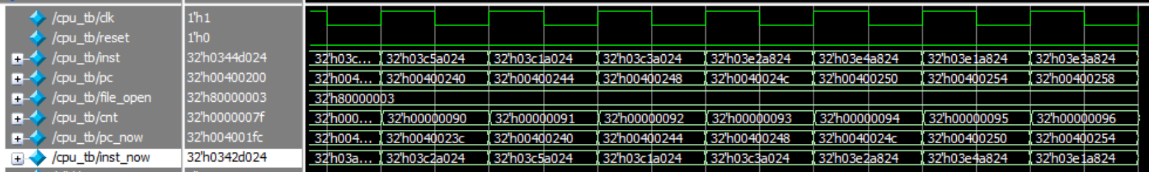
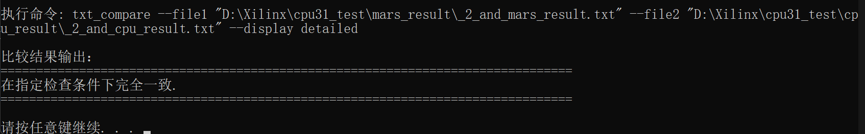

7.ANDI
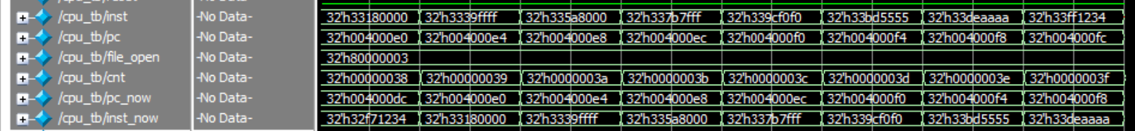
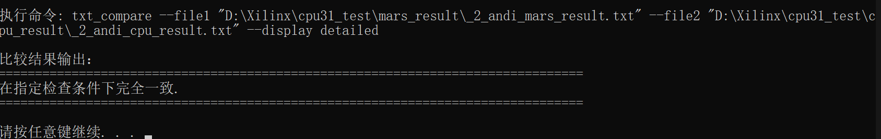
8.LWSW
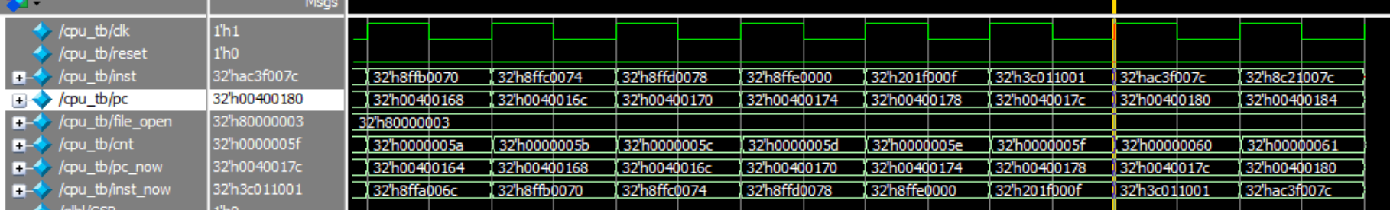
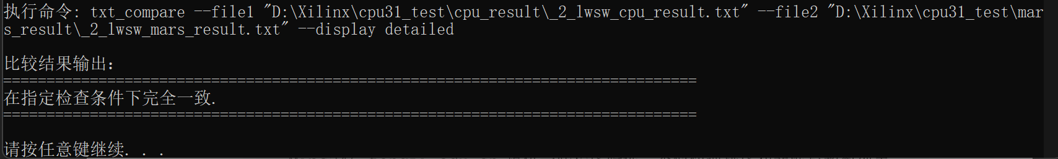

9.LWSW2
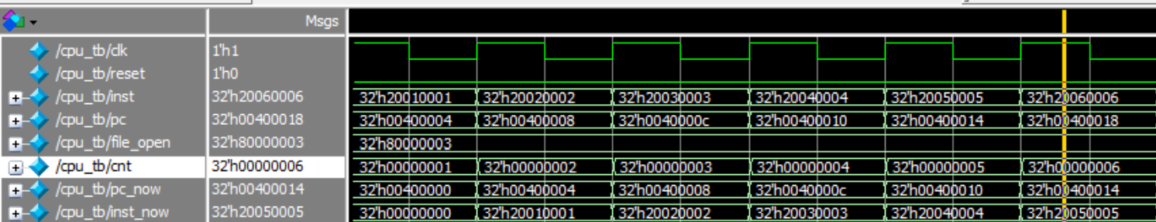
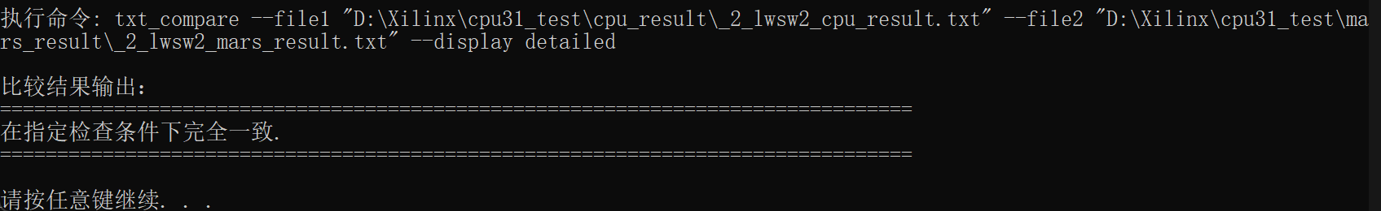

10.NOR
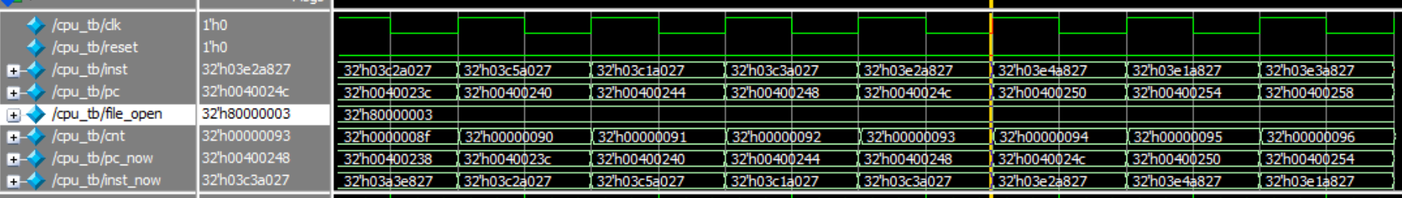
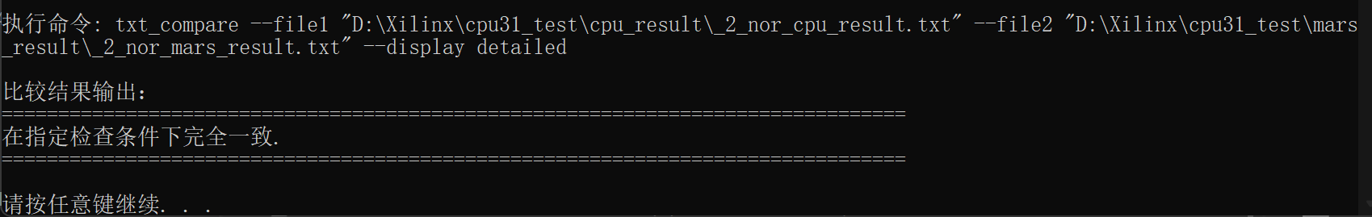

11.OR
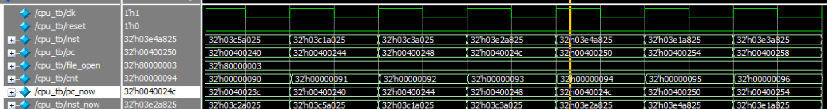
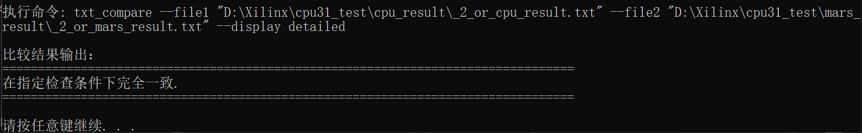

12.ORI
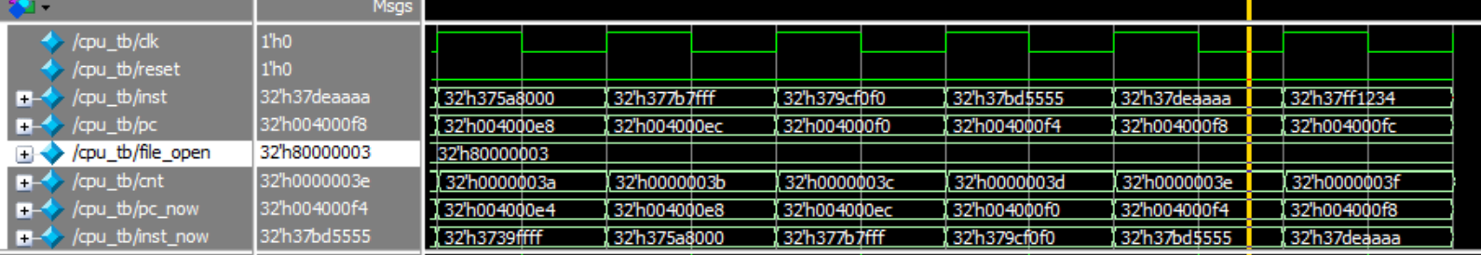
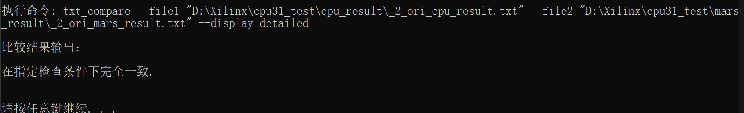

13.SLL
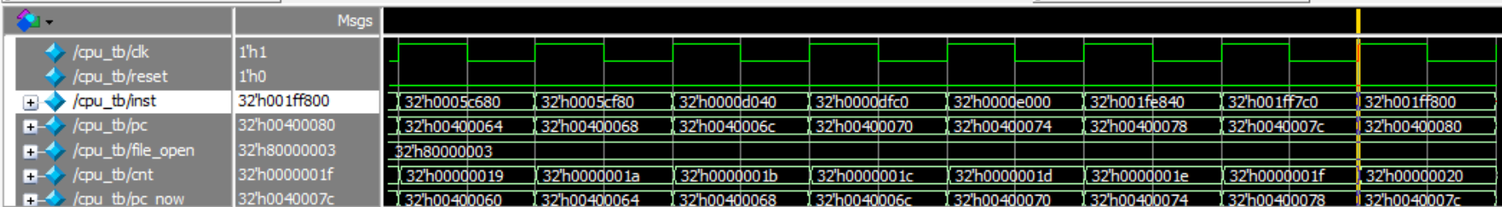
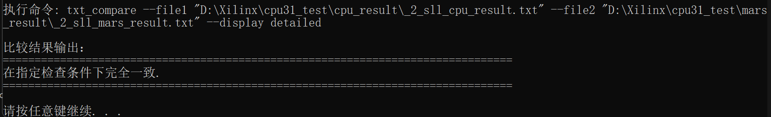

14.SLLV
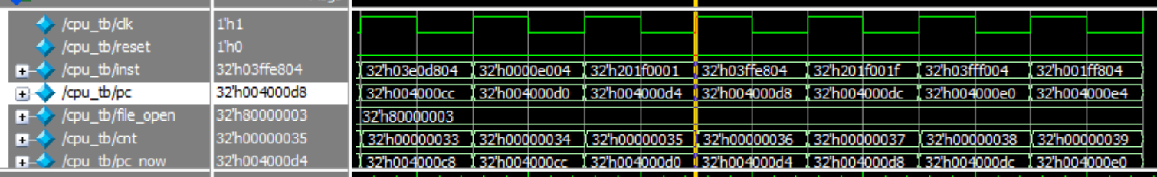
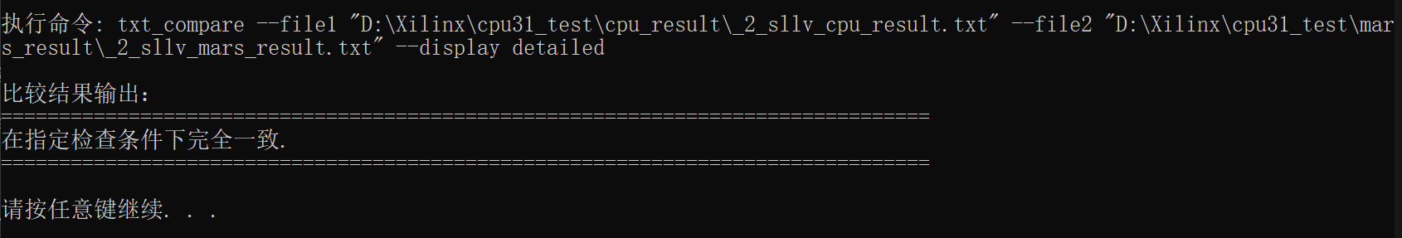

15.SLT
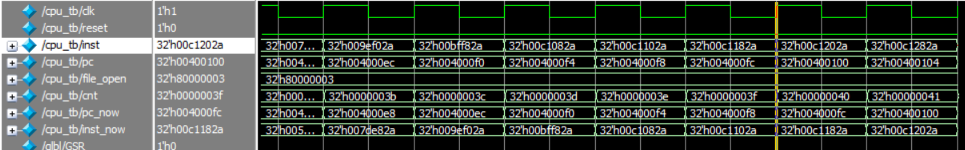
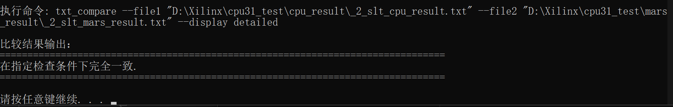

16.SLTI
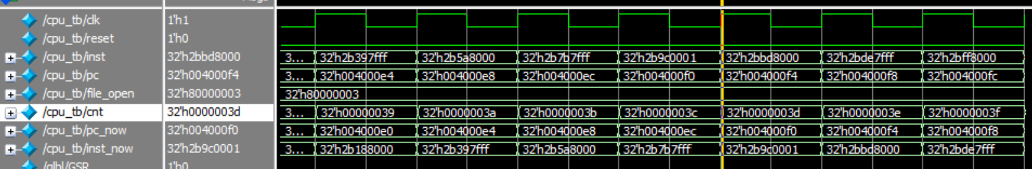
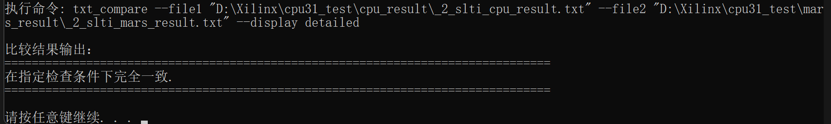

17.SLTIU
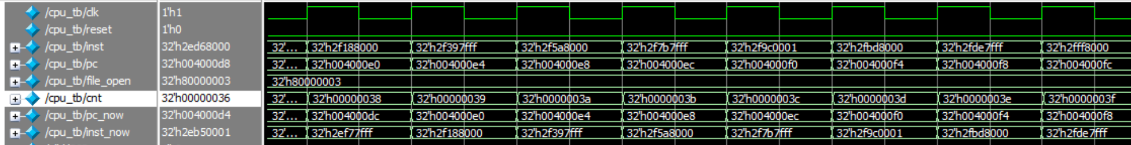
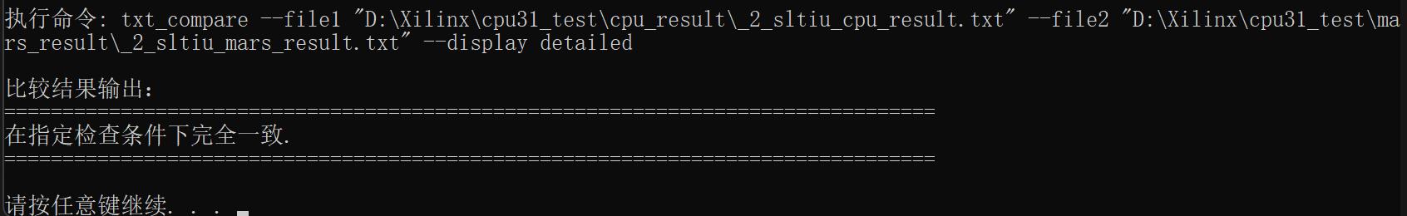
18.SLTU
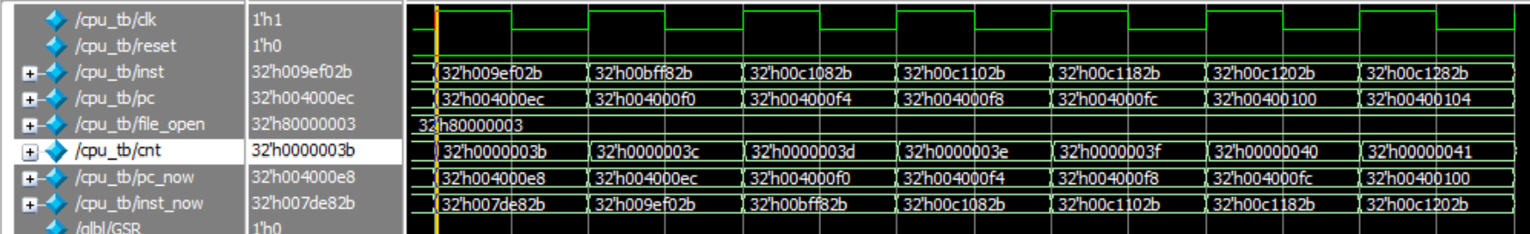
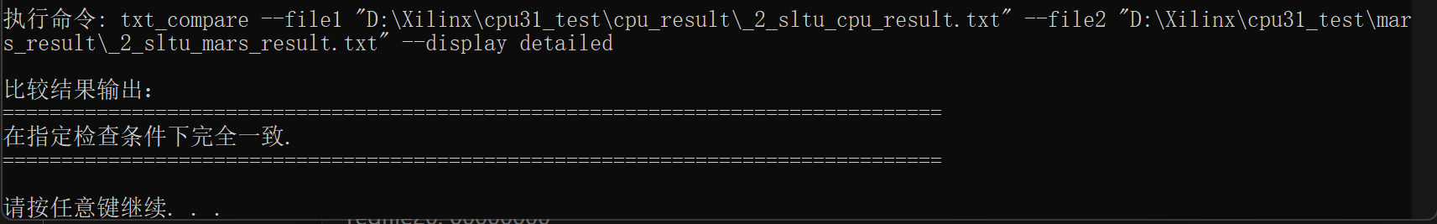

19.SRA
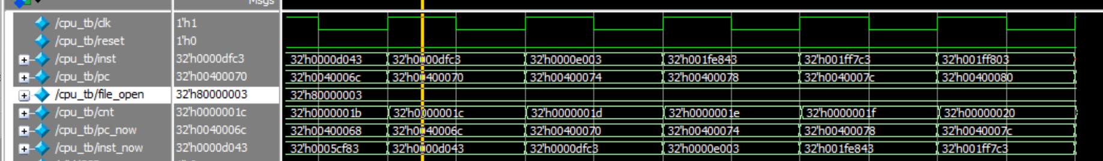
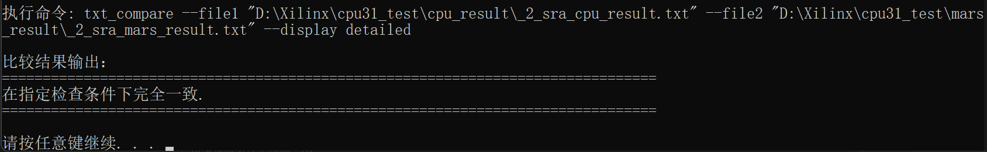

20.SRAV
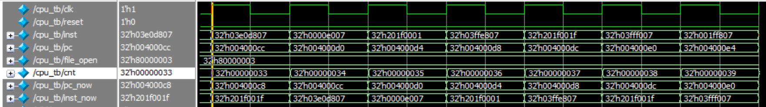
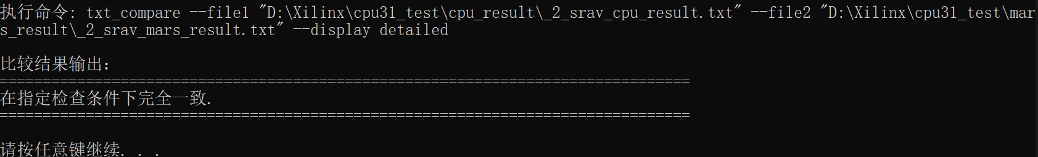

21.SRL
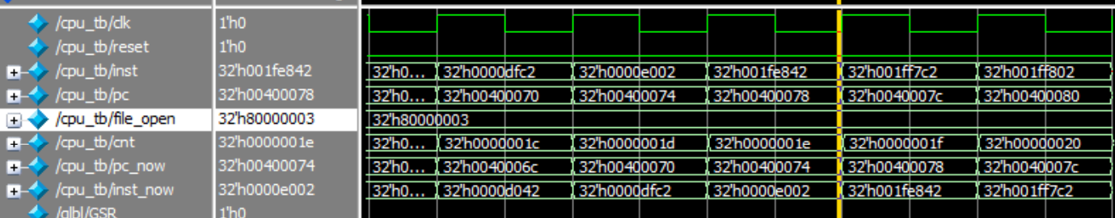
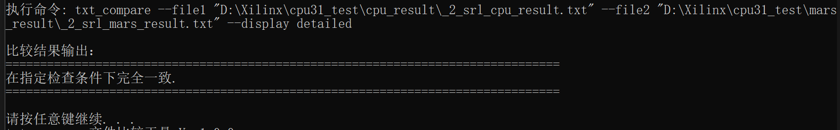

22.SRLV
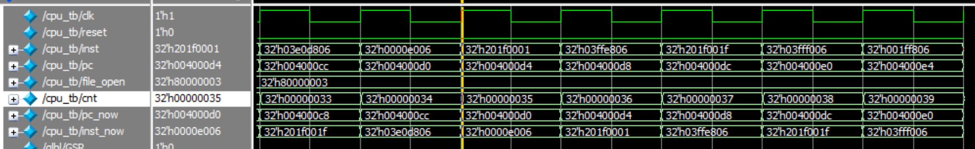
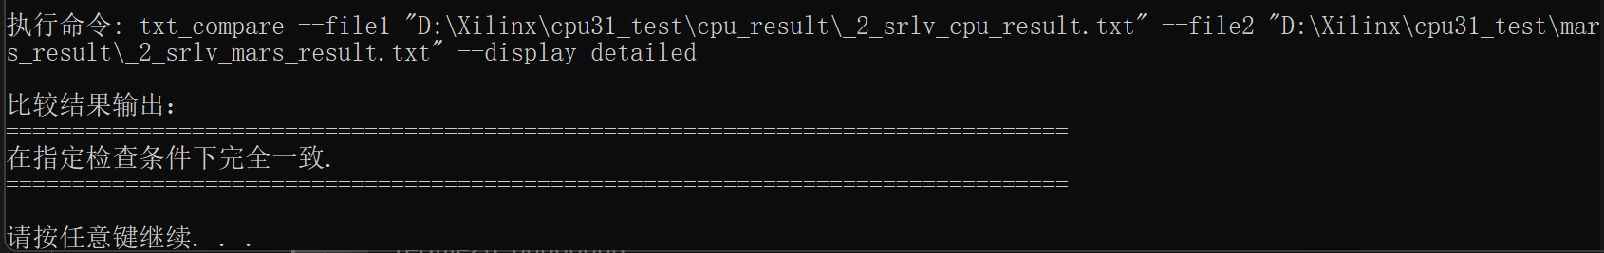

23.SUB
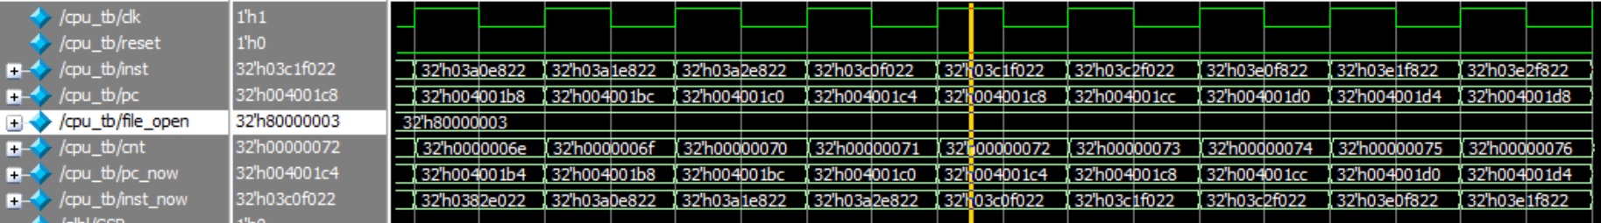
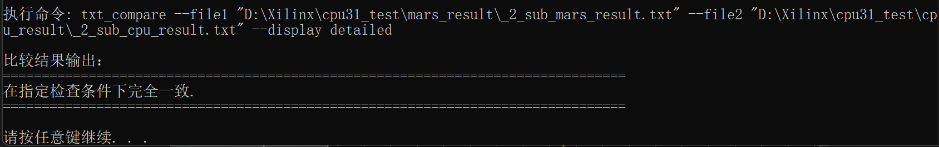

24.SUBU
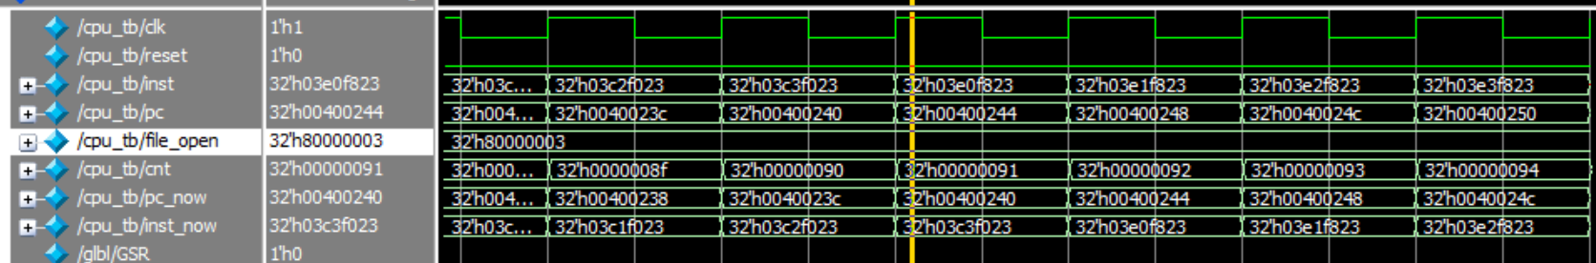
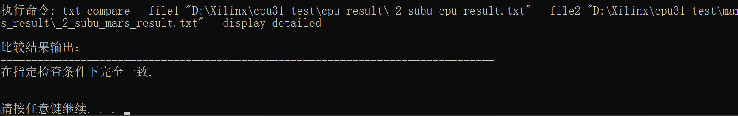

25.XOR
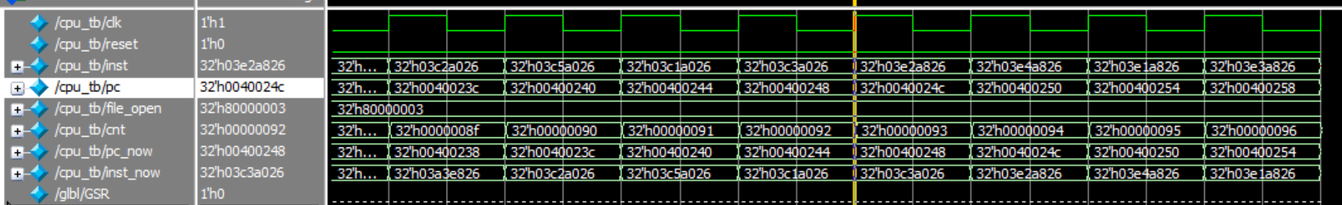
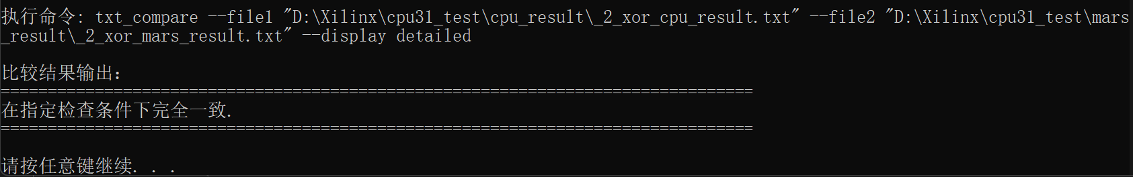

26.XORI
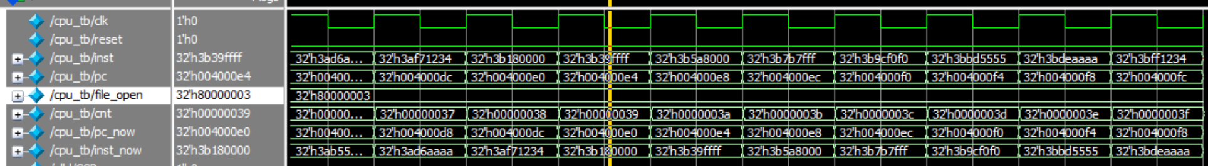
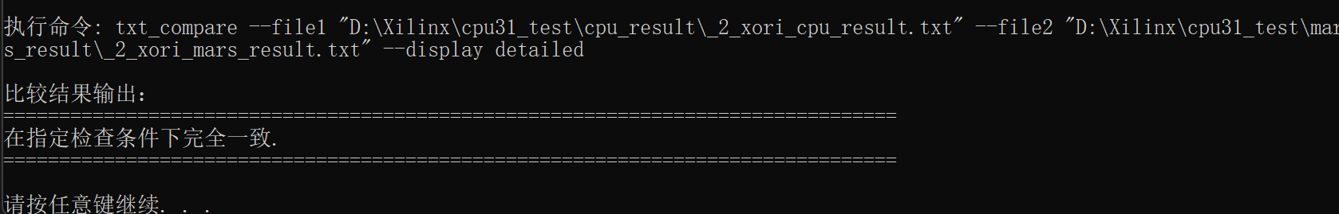

27.BEQ
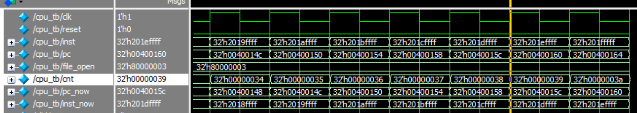
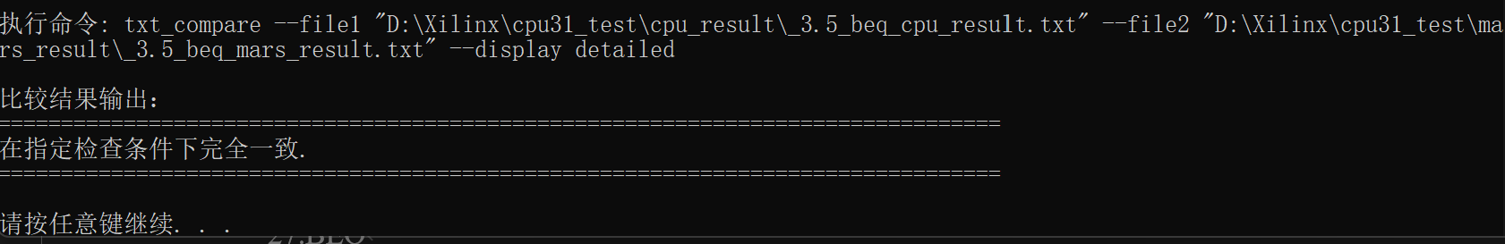

28.BNE
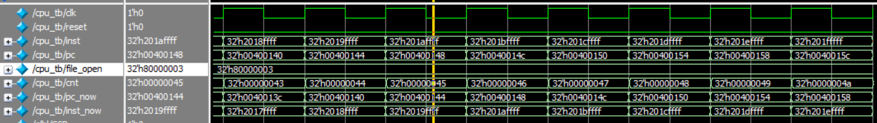
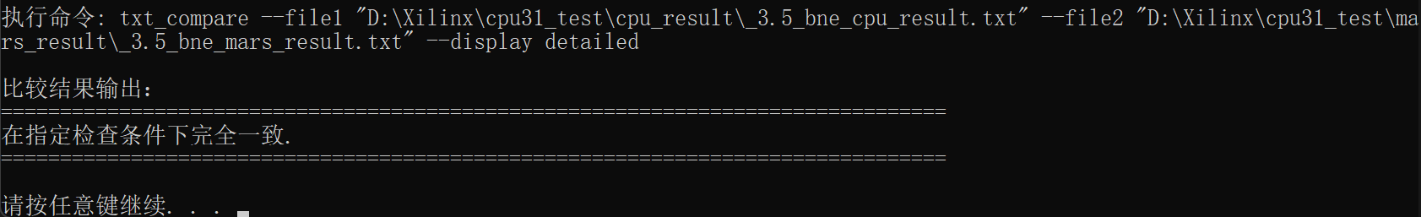

29.J
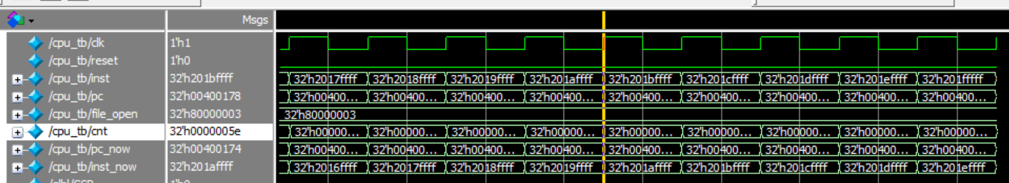
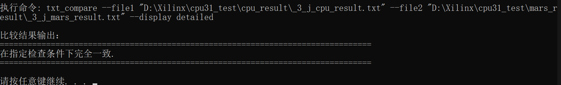

30.JAL
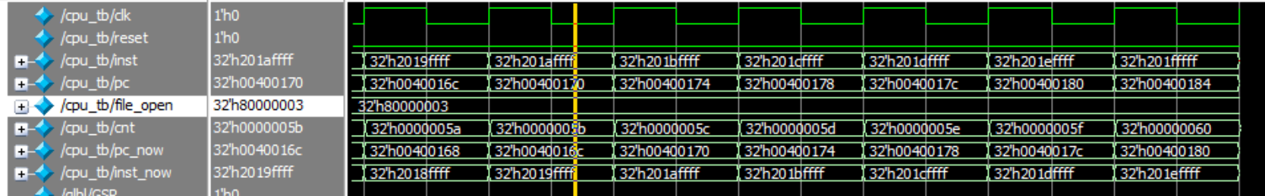
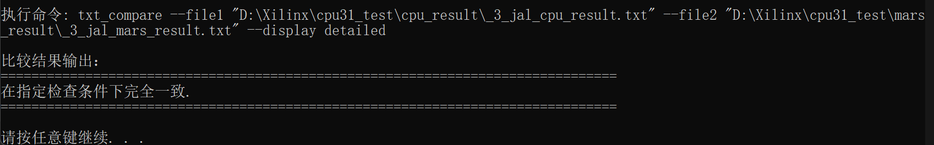

31.JR
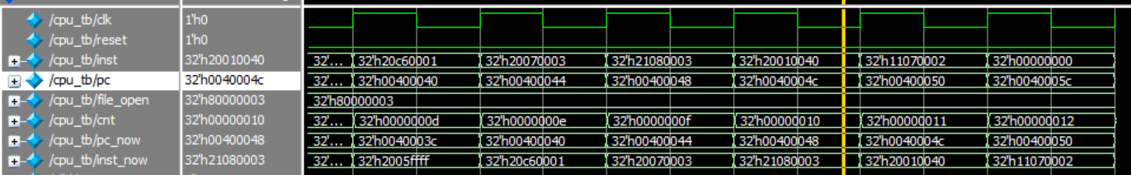
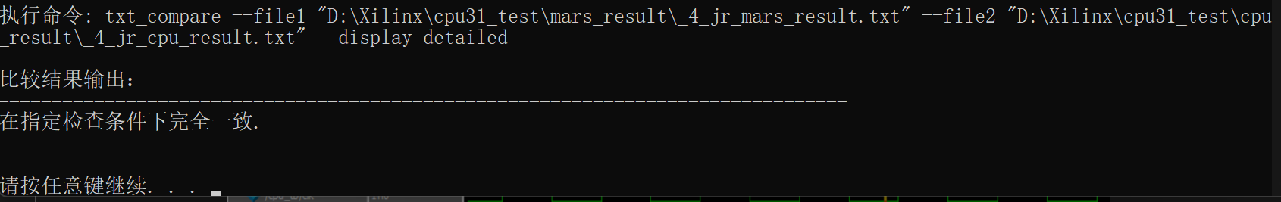

*前仿真所用mips_31_mars_simulate.coe对应的部分波形图：
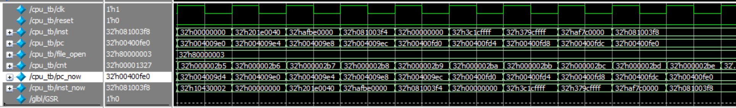
- CPU后仿真测试结果
报告要求：
（1）对CPU后仿真的实验内容和结果进行描述，并给出modelsim后仿真波形图的贴图。
（2）对时序分析的结果进行分析，并截图。

本次 CPU 后仿真在 Vivado 综合后进行。根据实验要求，后仿真阶段使用由 mips_31_mars_simulate.coe 初始化的 IMEM IP 核，不再使用 $readmemh 方式初始化指令存储器。仿真时通过 testbench 提供 clk 和 reset 信号，运行 Post-Synthesis Timing Simulation，并通过 ModelSim 波形观察 pc 和 inst 的变化。

后仿真波形图：
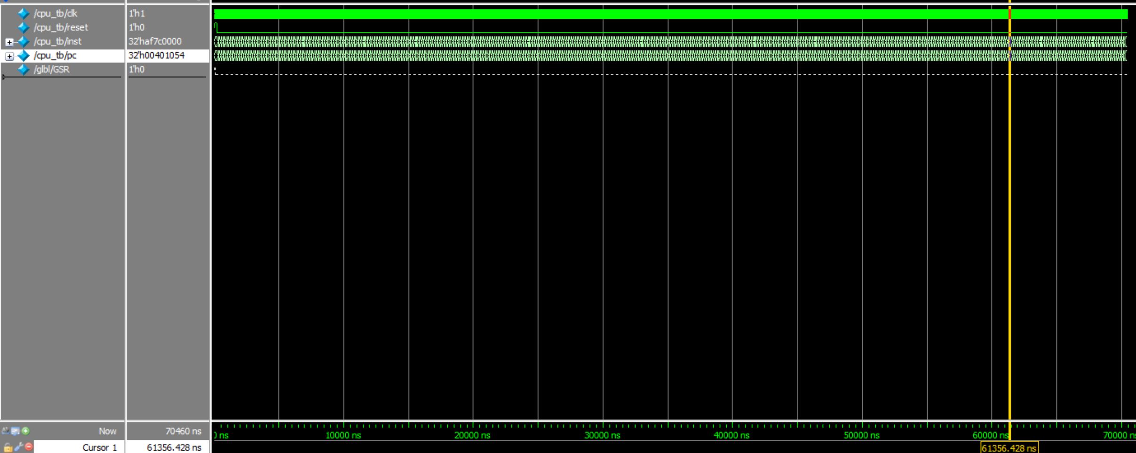
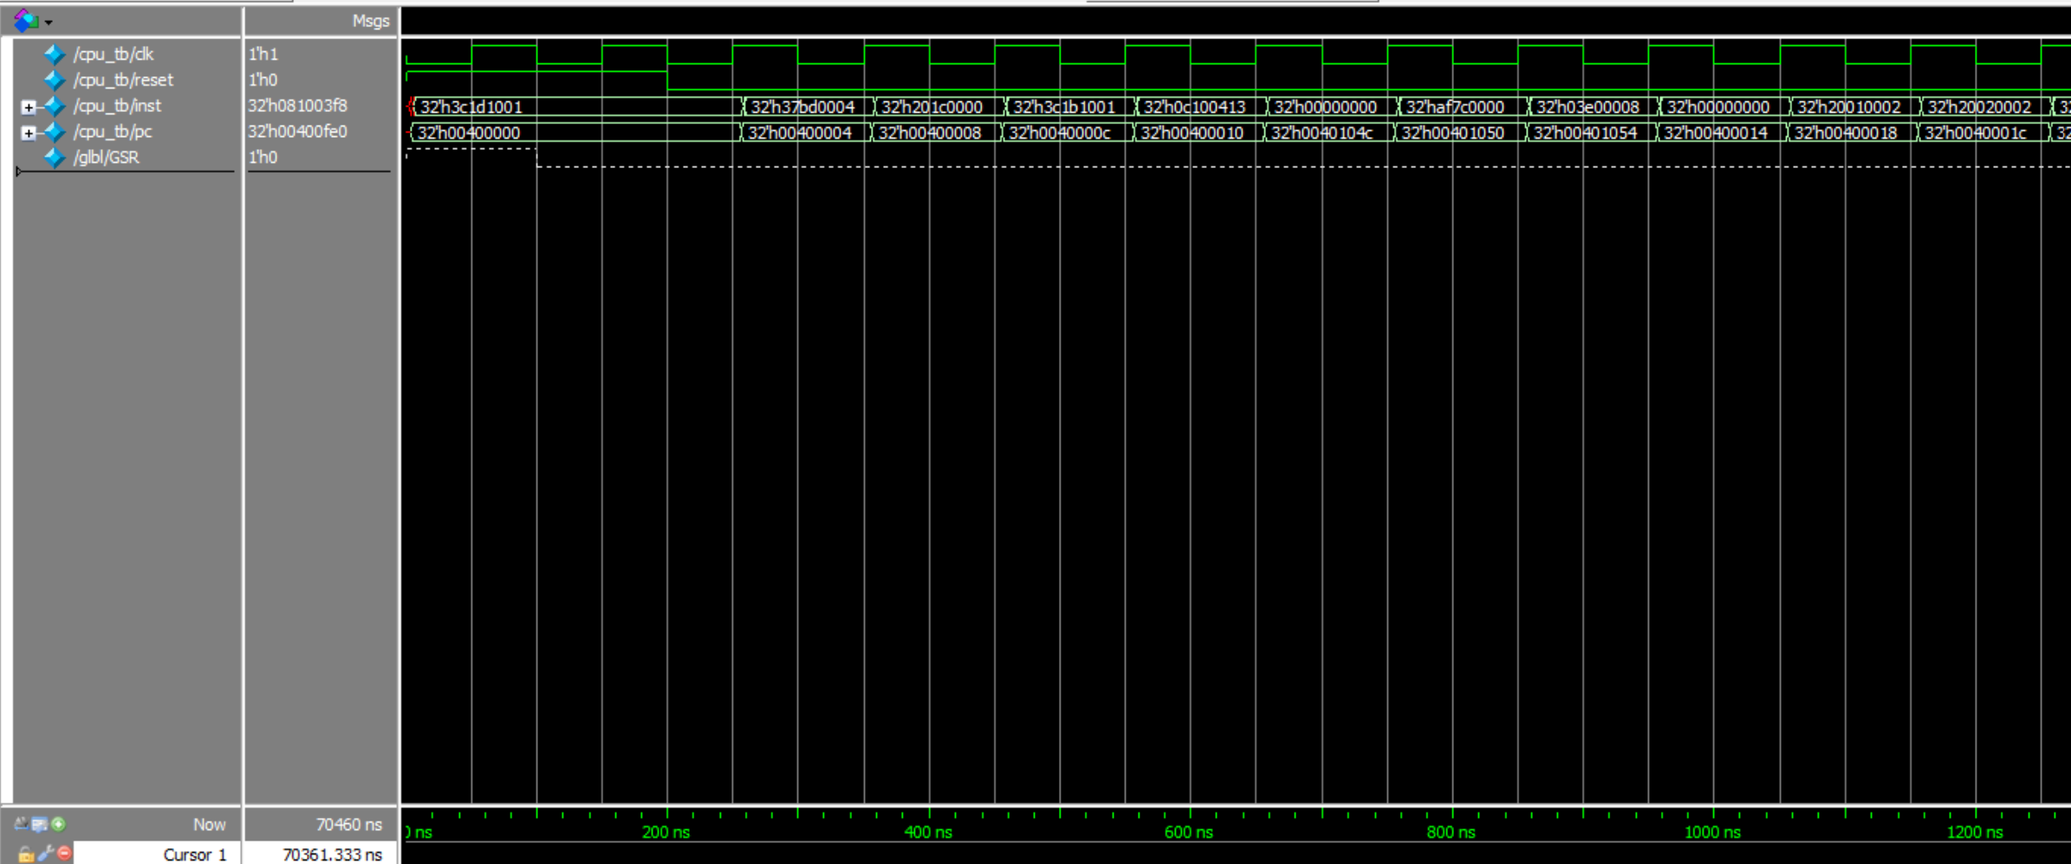
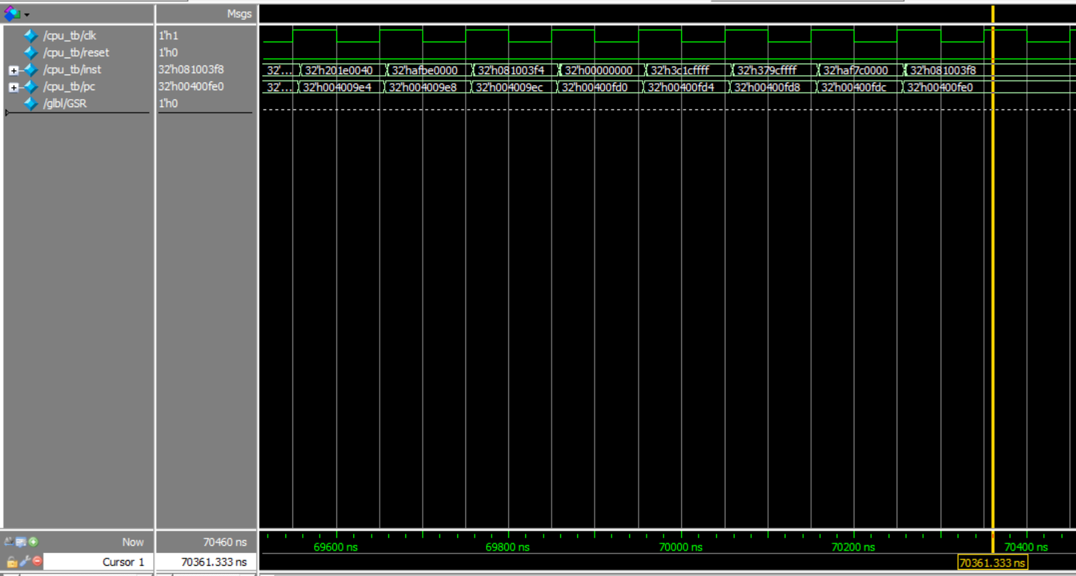
从后仿真波形可见，复位释放后 CPU 能够正常取指执行，pc 按程序流程变化。最终 pc 运行到 0x00400fe0，对应指令为 0x081003f8，即程序末尾的自循环跳转指令，说明 CPU 已运行到测试程序结束位置。后仿真结果与前仿真观察结果一致，表明综合后的电路在当前时钟周期下能够正确运行。

时序分析：
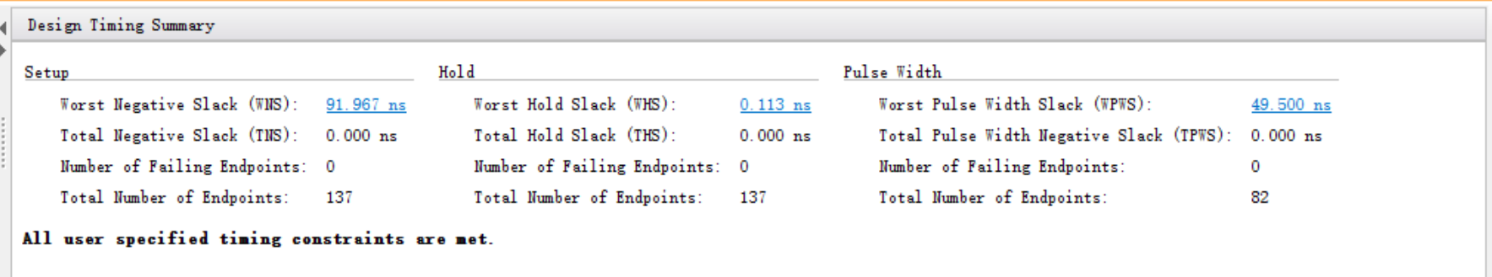
本次时序分析在综合后的顶层文件设计上进行，使用 Vivado 的 report_timing_summary -delay_type min_max 生成时序报告。本设计设置的主时钟 clk_pin 周期为 100ns，对应工作频率 10MHz（直接使用了下发的idf.xdc）；报告中 WNS = 91.967ns、TNS = 0.000ns，说明建立时间满足要求且不存在 setup 违例；WHS = 0.113ns、THS = 0.000ns，说明保持时间满足要求且不存在 hold 违例；WPWS = 49.500ns、TPWS = 0.000ns，说明脉宽检查也满足要求。
报告显示 “All user specified timing constraints are met”，因此在当前时钟周期约束下，设计满足时序要求。
（我在mips上传的压缩包里也交过一个时序报告，是第一次生成的。而实验报告压缩包里的是第二次生成的，因此会有所不同，这里使用的是第二次生成的）
- CPU下板结果
报告要求：
（1）对CPU下板的实验内容和结果进行描述，并给出下板结果的贴图。
（2）实验的分析与结论。

下板测试时，使用课程提供的mips_31_mars_board_switch.coe文件初始化IMEM的IP核，并通过七段数码管观察 PC 的变化。实际现象为 PC 会在 0x00400034、0x00400038、0x0040003c、0x00400040 之内死循环。
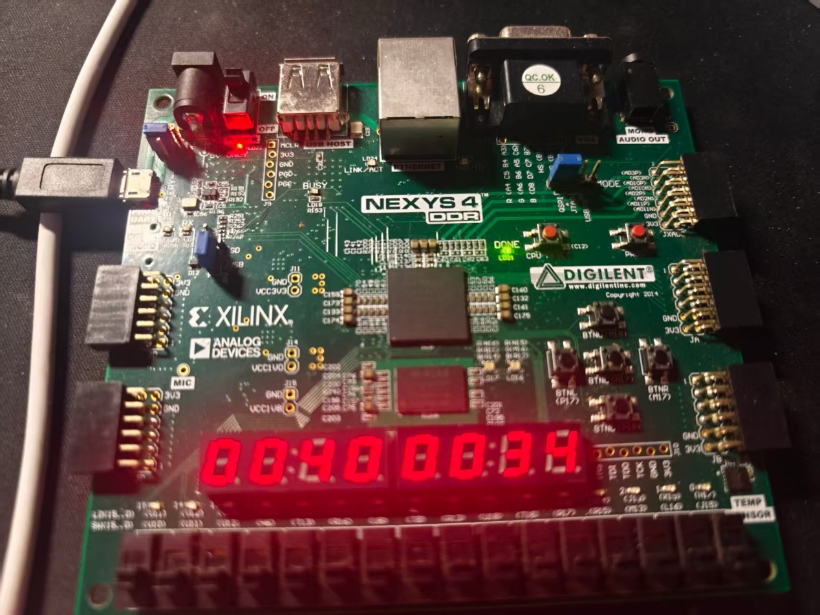
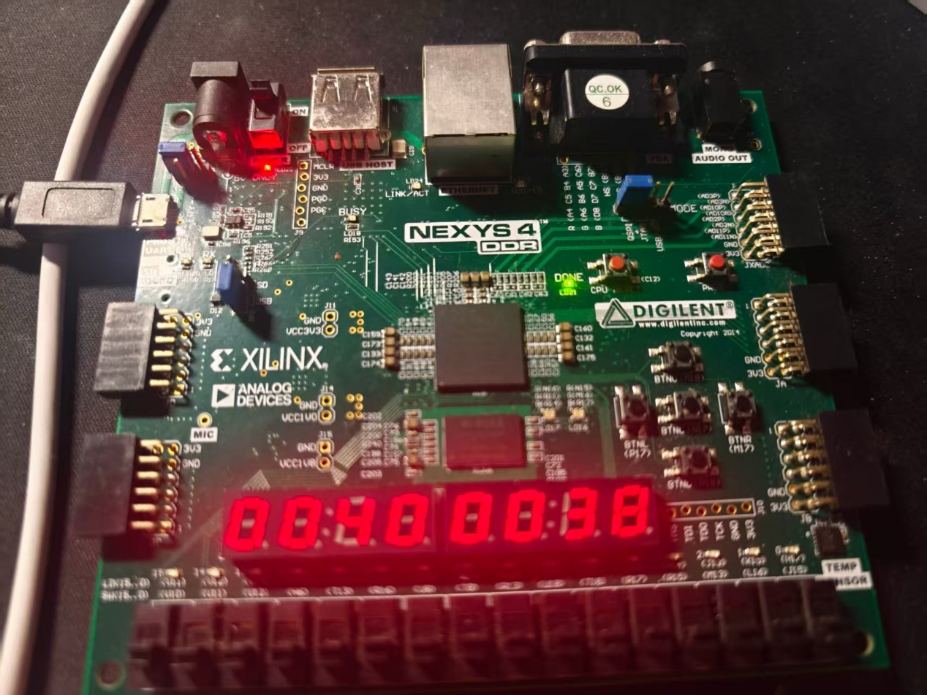
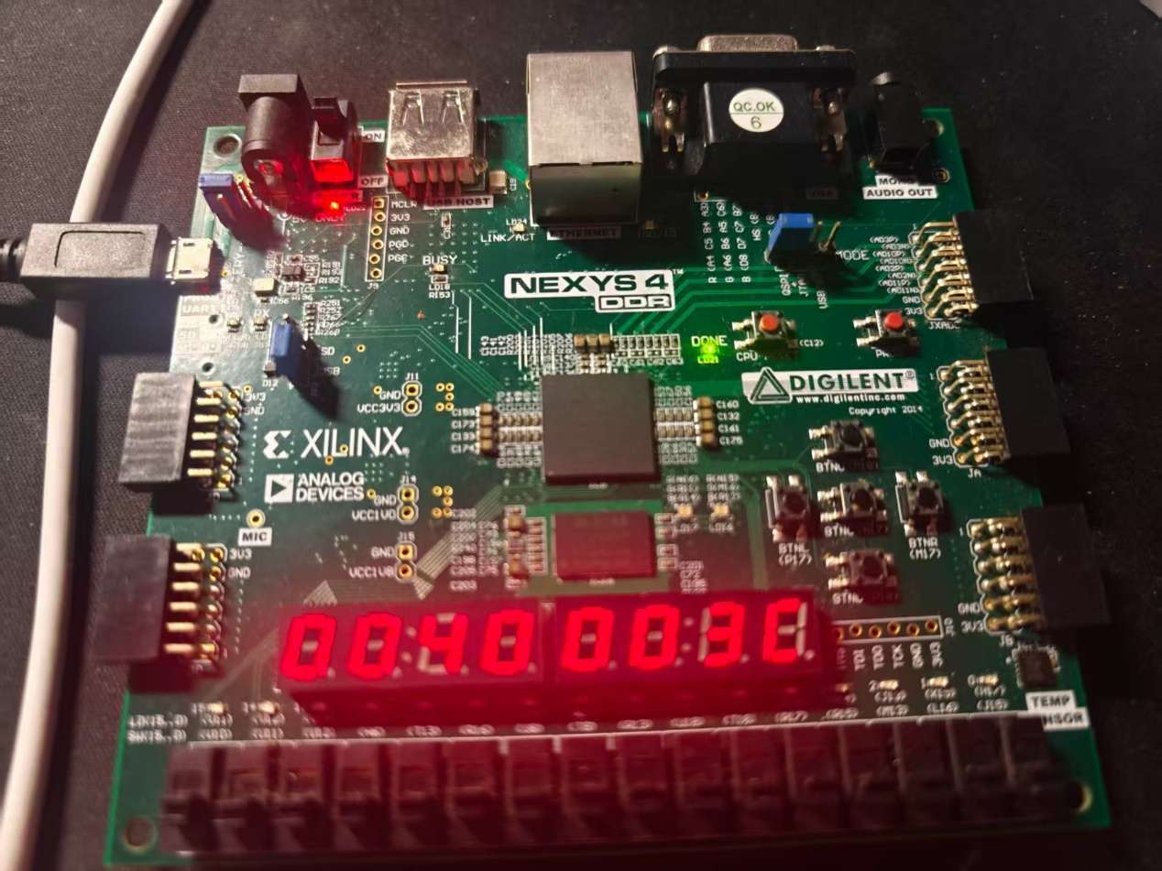
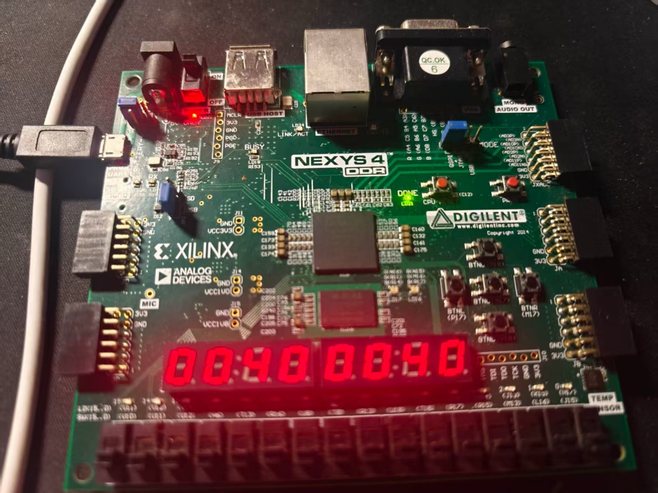
随后使用相同的 coe 进行后仿真验证，发现程序在 PC=0x00400040 后会出现异常。
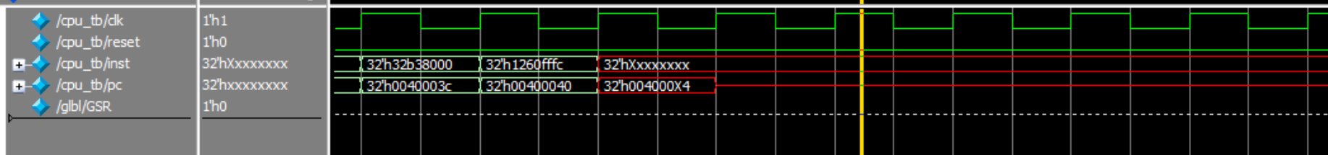因此该现象推测与下板测试 coe 文件本身或其初始化内容有关，不是CPU本身的错误。

reset能正常工作：
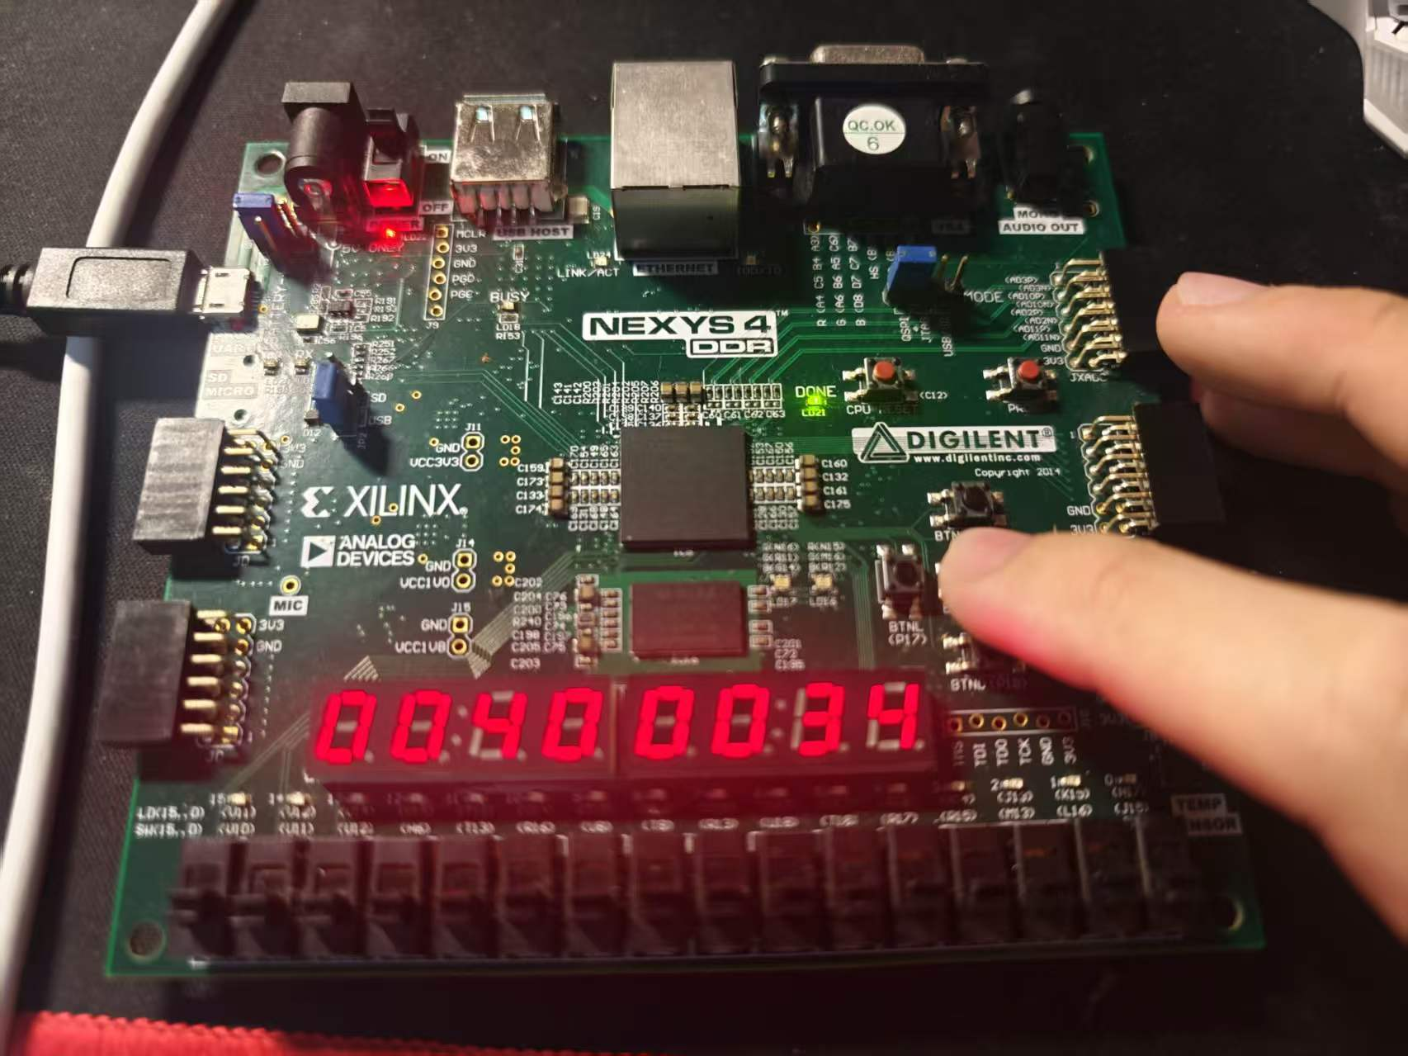
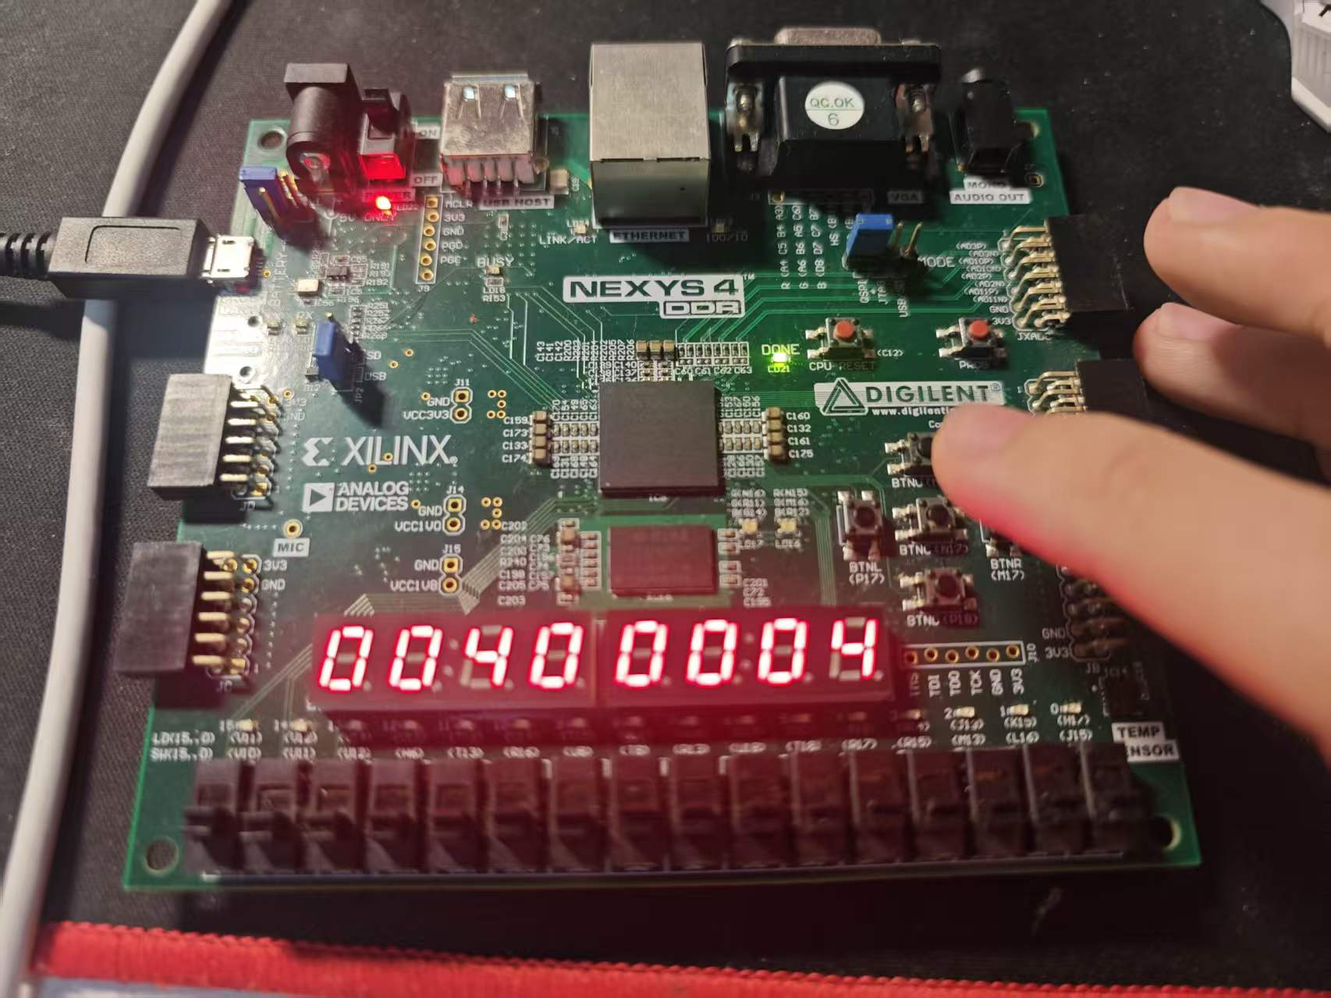
- 心得体会及建议
心得体会：
（1）面向报告编程。先把数据通路画清楚，再根据数据通路整理控制信号和控制器逻辑，最后再照着数据通路写 Verilog，会比直接开始写代码方便很多，也能避免很多连线和控制信号上的错误。
（2）画数据通路和照着数据通路一步步实现 CPU 的过程其实挺有意思的。每条指令都要想清楚数据从哪里来、经过哪个选择器、送到哪里去，感觉有点像在解益智小游戏。、

建议：
（1）希望以后实验文档可以更明确地说明最后需要提交哪些文件，例如是否需要包含 testbench、是否需要包含下板用的顶层模块、是否需要提交时序报告，以及时序报告具体交到哪里。
（2）本次实验中下板使用的 board_switch.coe 文件在我的仿真和下板测试中疑似存在问题：前仿真用的 mips_31_mars_simulate.coe 可以正常运行到结束自循环，但换成下板用的 board_switch 后，程序会（在04000040）发生异常。因此建议之后可以在文档中说明该文件的预期运行现象，否则我们不知道正确的现象和结果应该是什么。

